TD-LTE研究开发技术试验——
系统设备测试报告
（2.6GHz）

（v1.0）

LTE协议站研发组

目 录
目 录 I
前 言 II
1 范围 2
2 参考文件 2
3 缩略语 3
4 概述 4
4.1 测试内容 4
4.2 测试配置 4
5 下行动态调度 4
5.1 *20MHZ_TM1_1UE_1LCH_RAT2Local_CQI15_DL 4
5.2 20MHZ_TM1_1UE_1LCH_RAT2Local_CQI10_DL 8
5.3 20MHZ_TM1_1UE_1LCH_RAT2Local_CQI2_DL 11
5.4 20MHZ_TM1_1UE_1LCH_CE_RAT2Local_CQI15_DL 13
5.5 20MHZ_TM1_1UE_2LCH(GBR_NonGBR)_RAT2Local_DL 15
5.6 20MHZ_TM1_1UE_3LCH(1GBR_2NonGBR)_RAT2Local_DL 18
5.7 20MHZ_TM1_1UE_2LCH(GBR_NonGBR)_RAT2Local_DL 21
5.8 20MHZ_TM1_1UE_2LCH(2GBR)_RAT2Local_DL 23
5.9 20MHZ_TM1_1UE_2LCH(2GBR)_RAT2Local_DL 26
5.10 20MHZ_TM1_1UE_2LCH(2NonGBR)_RAT2Local_DL 28
5.11 20MHZ_TM1_1UE_2LCH(2NonGBR)_RAT2Local_DL 30
5.12 20MHZ_TM1_1UE_2LCH(2NonGBR)_RAT2Local_DL 33
5.13 *20MHZ_TM1_1UE_1LCH(GBR)_RAT2Local_CQIInc_DL 35
5.14 20MHZ_TM1_1UE_1LCH(NonGBR)_RAT2Local_CQIInc_DL 38
5.15 *20MHZ_TM1_1UE_1LCH(GBR)_RAT2Local_CQIDec_DL 40
5.16 20MHZ_TM1_1UE_1LCH(NonGBR)_RAT2Local_CQIDec_DL 43
5.17 20MHZ_TM1_2UE_1LCH(GBR__GBR)_RAT2Local_DL 45
5.18 20MHZ_TM1_2UE_1LCH(GBR__GBR)_RAT2Local_DL 48
5.19 20MHZ_TM1_2UE_1LCH(GBR__GBR)_CE_RAT2Local_DL 50
5.20 20MHZ_TM1_2UE_1LCH(NonGBR__NonGBR)_RAT2Local_DL 53
5.21 20MHZ_TM1_2UE_2LCH(2NonGBR__2NonGBR)_RAT2Local_DL 55
5.22 20MHZ_TM1_2UE_2LCH(2GBR__2NonGBR)_RAT2Local_DL 58
5.23 20MHZ_TM1_2UE_2LCH(2GBR__2NonGBR)_RAT2Local_CQIChange_DL 62
5.24 20MHZ_TM1_4UE_4LCH(2GBR2NonGBR__2GBR2NonGBR)_RAT2Local_DL 65
5.25 *20MHZ_TM1_4UE_4LCH(2GBR2NonGBR__2GBR2NonGBR)_RAT2Local_DL 69
6 其它说明 74
修订记录 75

前 言
本规范主要规定了TD-LTE工作组技术试验阶段对TD-LTE E-UTRAN设备的基本功能、基本性能、业务能力、无线指标等方面的测试方法和测试过程。
本规范版权归TD-SCDMA研究开发和产业化项目专家组（TD-PEG）TD-LTE工作组所有，未经授权，任何单位或个人不得复制或拷贝本规范之部分或全部内容。

TD-LTE HeNB协议栈系统下行资源分配测试报告
  - 范围
本报告给出了下行调度测试结果，包括单用户单业务，多用户多业务情况下，用户不同信道质量情况下，配置不同的业务承载QoS承载，数据缓冲区，业务承载的下行发送性能测试方法和测试结果。
  - 参考文件
本标准遵循的3GPP标准版本基于2009年9月版本。
[1] | TD-LTE 技术试验系统设备规范
[2] | 3GPP TS 36.101 User Equipment (UE) radio transmission and reception
[3] | 3GPP TS 36.201 | LTE Physical Layer – General Description
[4] | 3GPP TS 36.211 | Physical Channels and Modulation
[5] | 3GPP TS 36.212 | Multiplexing and channel coding
[6] | 3GPP TS 36.213 | Physical layer procedure
[7] | 3GPP TS 36.214 | Physical Layer – Measurements
[8] | 3GPP TS 36.300 | Overall description
[9] | 3GPP TS 36.321 | Medium Access Control (MAC) protocol
[10] | 3GPP TS 36.322 | Radio Link Control (RLC) protocol
[11] | 3GPP TS 36.323 | Packet Data Convergence Protocol (PDCP)
[12] | 3GPP TS 36.331 | Radio Resource Control (RRC)
[13] | 3GPP TS 36.401 | Architecture description
[14] | 3GPP TS 36.410 | S1 General aspects and principles
[15] | 3GPP TS 36.411 | S1 layer 1
[16] | 3GPP TS 36.412 | S1 signaling transport
[17] | 3GPP TS 36.413 | S1 Application Protocol (S1AP)
[18] | 3GPP TS 36.414 | S1 data transport
[19] | 3GPP TS 36.420 | X2 general aspects and principles
[20] | 3GPP TS 36.421 | X2 layer 1
[21] | 3GPP TS 36.422 | X2 signaling transport
[22] | 3GPP TS 36.423 | X2 application protocol (X2AP)
[23] | 3GPP TS 36.424 | X2 data transport

  - 缩略语
下列缩略语适用于本规范。

AMBR | Aggregated Maximum Bit Rate | 总最大速率
PDSCH | Physical Downlink Shared Channel | 物理下行共享信道
LCH | Logical Channel | 逻辑信道
RAT | Resource Allocation Type | 资源分配类型
DCI | Downlink Control Information | 下行控制信息
DL | DownLink | 下行链路
eNodeB | Evolved NodeB | 演进型NodeB
EPA | Extended Pedestrian A model | 扩展步行A信道模型
EPC | Evolved Packet Core | 演进型的分组核心网
EPRE | Energy Per Resource Element | 每资源粒子的能量
EVA | Extended Vehicular A model | 扩展车载A信道模型
GBR | Guaranteed Bit Rate | 保证比特率
GP | Guard Period | 保护时间间隔
HARQ | Hybrid Automatic Repeat-reQuest | 混合自动重传请求
IR | Incremental Redundancy | 增量冗余
MCS | Modulation and Coding Scheme | 调制编码方式
MIMO | Multiple Input Multiple Output | 多进多出
non-GBR | non Guaranteed Bit Rate | 非保证比特率
PDCCH | Physical Downlink Control CHannel | 物理下行链路控制信道
PDSCH | Physical Downlink Shared CHannel | 物理下行链路共享信道
PUCCH | Physical Uplink Control CHannel | 物理上行链路控制信道
PUSCH | Physical Uplink Shared CHannel | 物理上行链路共享信道
QPSK | Quadrature Phase Shift Keying | 正交相移键控
RRC | Radio Resource Control | 无线资源控制
RS | Reference Signal | 参考信号
RSRP | Reference Signal Received Power | 参考信号接收功率
RSRQ | Reference Signal Received Quality | 参考信号接收质量
SFBC | Space Frequency Block Codes | 空频分组编码
SIMO | Single Input Multiple Output | 单进多出
SM | Space Multiplexing | 空间复用
SNR | Signal to Noise Ratio | 信噪比
TCP | Transmission Control Protocol | 传输控制协议
UDP | User Datagram Protocol | 用户数据报协议
UE | User Equipment | 用户设备
UL | UpLink | 上行链路
UpPTS | Uplink Pilot Time Slot | 上行导频时隙

  - 概述
    - 测试内容
TD-LTE演进无线接入子系统下行调度的测试内容主要包括：
- 单用户单逻辑信道数据发送
- 单用户多逻辑信道数据发送
- 多用户单逻辑信道数据发送
- 多用户多逻辑信道数据发送
- 用户基本性能测试

    - 测试配置
测试前应配置好下行调度需要的基本参数：
- 小区配置信息
- 用户配置信息
- 用户逻辑信道配置信息
- 下行用户信道质量信息
- 下行用户逻辑信道缓冲区信息
- 下行调度触发信息
下行调度可变参数配置
- 计算用户瞬时速率使用的时间常量(AVG_RATE_TIME_MS 1-20的常量)，本次测试设置为1

  - 下行动态调度
    - *20MHZ_TM1_1UE_1LCH_RAT2Local_CQI15_DL
TestCase3，
测试编号：5.1
测试项目：动态调度
测试分项：PDSCH 1个用户1个业务的资源分配
测试目的：
验证eNodeB能进行1个用户1个逻辑信道资源分配；
能够给出正确的资源分配下行控制信息(DCI)；
用户占用资源与用户CQI相匹配；
业务平均速率满足业务对应承载QoS参数，逻辑信道缓冲区大小，以及带宽配置限制。
测试条件：
小区带宽20MHz(100个PRB)，终端带宽20MHz。
发送模式：TM1（1x1天线模式：SISO）
采用资源分配类型2，Locallized方式
用户数 1，用户rnti：61
用户CQI : 15
逻辑信道数 1，
逻辑信道号：0
逻辑信道QoS配置：
QCI： 5；
BearerType： GBR；
速率：保证速率-最大速率：10Mbps-20Mbps (1250-2500(B/ms))
逻辑信道缓冲区大小：24Mbps（3000 Byte/ms）
测试时长 100个TTI (1s)
测试步骤：
步骤1：初始化用户信息。
生成小区配置信息（g_sched_cell_cfg_info）
生成用户配置信息(g_sched_ue_cfg_info)
生成用户逻辑信道配置信息(g_sched_ue_lc_cfg_info)
生成下行用户信道质量信息(g_dl_cqi_model)
生成下行用户逻辑信道缓冲区信息(g_dl_rlc_buffer_model)
生成下行调度触发信息(g_dl_trigger_model) （含一个用户的信息）

步骤2：运行输出用户调度结果。
预期结果：
产生用户调度结果，包括逻辑信道发送数据大小和相关的下行控制信息（物理资源分配信息、下行控制信息格式、调制编码方式等）。显示，分配的资源块与CQI匹配。

- 用户CQI为15时，选择的Mcs Index：28，Tbs Index为：26。
- 每个TTI(ms)，RNTI 61,lch0 发送数据大小为2500 Byte。
【取逻辑信道缓冲区大小，GBR最大速率限制中较小值,以及PRB允许发送大小中最小值。缓冲区大小大小为3000 B/ms (24Mbps),大于最大速率限制每TTI发送数据2500Byte(20Mb/s)，Itbs26 100个PRB最大允许字节 9422B（75376b）】
- 占用PRB为28(根据3GPP 36.213协议Table 7.1.7.2.1-1)。
- 显示用户平均速率为20Mbps。

备注：--
输出结果：

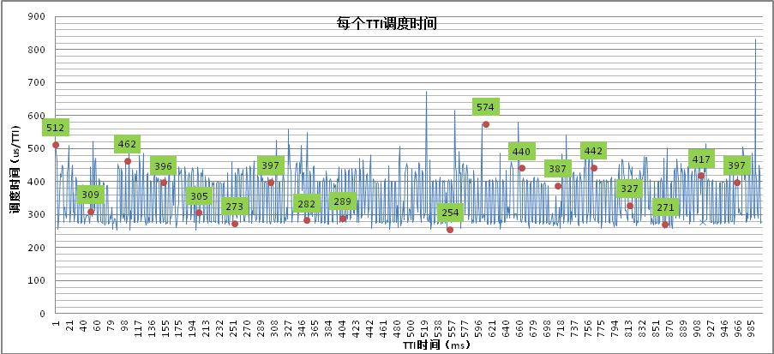

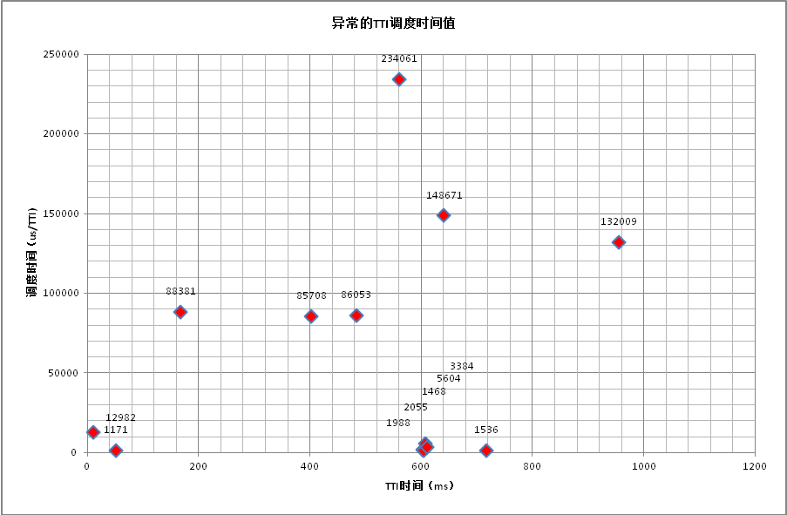
部分中间结果：
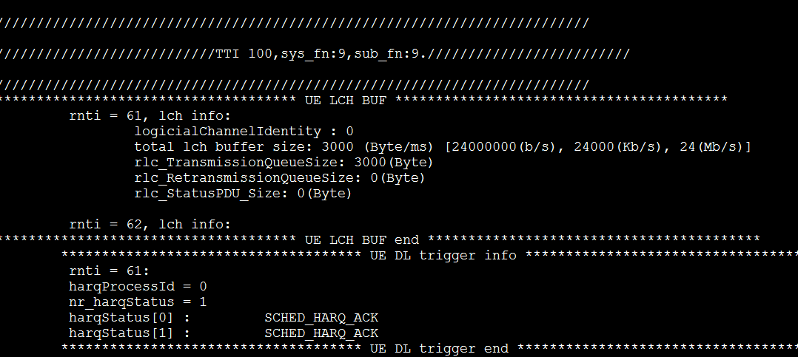
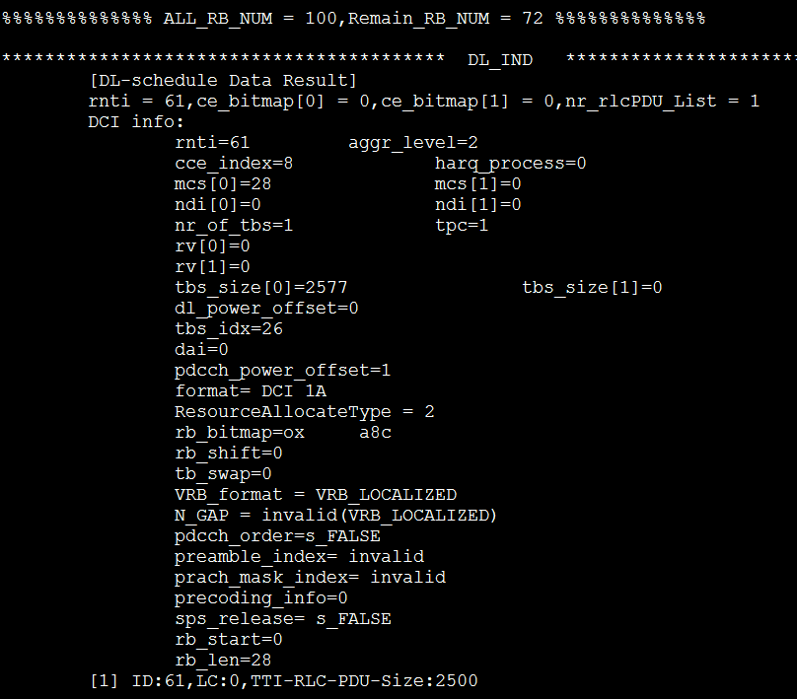
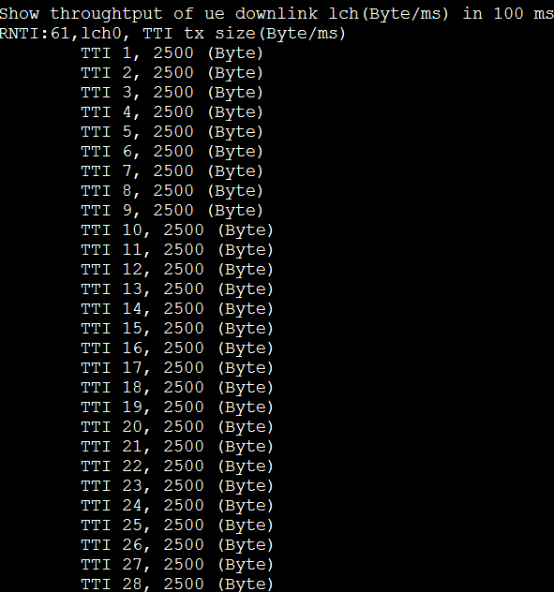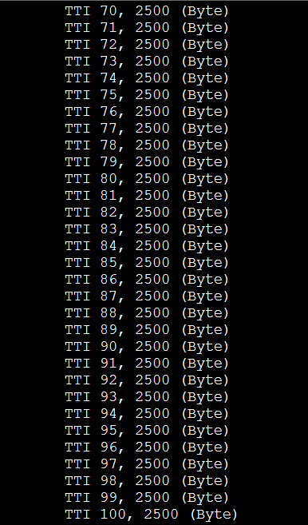

    - 20MHZ_TM1_1UE_1LCH_RAT2Local_CQI10_DL
TestCase3，
测试编号：5.2
测试项目：动态调度
测试分项：PDSCH 1个用户1个业务的资源分配
测试目的：
验证eNodeB能进行1个用户1个逻辑信道资源分配；
能够给出正确的资源分配下行控制信息(DCI)；
用户占用资源与用户CQI相匹配；
业务平均速率满足业务对应承载QoS参数，逻辑信道缓冲区大小，以及带宽配置限制。
测试条件：
小区带宽20MHz(100个PRB)，终端带宽20MHz。
发送模式：TM1（1x1天线模式：SISO）
采用资源分配类型2，Locallized方式
用户数 1，用户rnti：61
用户CQI : 10
逻辑信道数 1，
逻辑信道号：0
逻辑信道QoS配置：
QCI： 5；
BearerType： GBR；
速率：保证速率-最大速率：10Mbps-20Mbps (1250-2500(B/ms))
逻辑信道缓冲区大小：24Mbps（3000 Byte/ms）
测试时长 100个TTI (1s)
测试步骤：
步骤1：初始化用户信息。
生成小区配置信息（g_sched_cell_cfg_info）
生成用户配置信息(g_sched_ue_cfg_info)
生成用户逻辑信道配置信息(g_sched_ue_lc_cfg_info)
生成下行用户信道质量信息(g_dl_cqi_model)
生成下行用户逻辑信道缓冲区信息(g_dl_rlc_buffer_model)
生成下行调度触发信息(g_dl_trigger_model) （含一个用户的信息）

步骤2：运行输出用户调度结果。
预期结果：
产生用户调度结果，包括逻辑信道发送数据大小和相关的下行控制信息（物理资源分配信息、下行控制信息格式、调制编码方式等）。显示，分配的资源块与CQI匹配。

- 用户CQI为10时，选择的Mcs Index：18，Tbs Index为：16。
- 每个TTI(ms)，RNTI 61,lch0 发送数据大小为2500 Byte（b）。
【取逻辑信道缓冲区大小，GBR最大速率限制中较小值,以及PRB允许发送大小中最小值。缓冲区大小大小为3000 B/ms (24Mbps),大于最大速率限制每TTI发送数据2500Byte(20Mb/s)，Itbs2 100个PRB最大允许字节 9422B（75376b）】
- 占用PRB为63(根据3GPP 36.213协议Table 7.1.7.2.1-1)。
- 显示用户平均速率为20Mbps。

备注：--

输出结果：
部分中间结果：
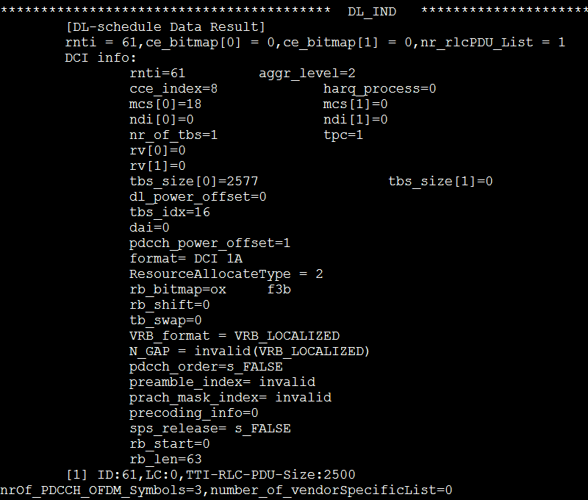

    - 20MHZ_TM1_1UE_1LCH_RAT2Local_CQI2_DL
TestCase3，
测试编号：5.3
测试项目：动态调度
测试分项：PDSCH 1个用户1个业务的资源分配
测试目的：
验证eNodeB能进行1个用户1个逻辑信道资源分配；
能够给出正确的资源分配下行控制信息(DCI)；
用户占用资源与用户CQI相匹配；
业务平均速率满足业务对应承载QoS参数，逻辑信道缓冲区大小，以及带宽配置限制。
测试条件：
小区带宽20MHz(100个PRB)，终端带宽20MHz。
发送模式：TM1（1x1天线模式：SISO）
采用资源分配类型2，Locallized方式
用户数 1，用户rnti：61
用户CQI : 2
逻辑信道数 1，
逻辑信道号：0
逻辑信道QoS配置：
QCI： 5；
BearerType： GBR；
速率：保证速率-最大速率：10Mbps-20Mbps (1250-2500(B/ms))
逻辑信道缓冲区大小：24Mbps（3000 Byte/ms）
测试时长 100个TTI (1s)
测试步骤：
步骤1：初始化用户信息。
生成小区配置信息（g_sched_cell_cfg_info）
生成用户配置信息(g_sched_ue_cfg_info)
生成用户逻辑信道配置信息(g_sched_ue_lc_cfg_info)
生成下行用户信道质量信息(g_dl_cqi_model)
生成下行用户逻辑信道缓冲区信息(g_dl_rlc_buffer_model)
生成下行调度触发信息(g_dl_trigger_model) （含一个用户的信息）

步骤2：运行输出用户调度结果。
预期结果：
产生用户调度结果，包括逻辑信道发送数据大小和相关的下行控制信息（物理资源分配信息、下行控制信息格式、调制编码方式等）。显示，分配的资源块与CQI匹配。

- 用户CQI为2时，选择的Mcs Index：2，Tbs Index为：2。
- 每个TTI(ms)，RNTI 61,lch0 发送数据大小为2500 Byte（b）。
【取逻辑信道缓冲区大小，GBR最大速率限制，以及PRB允许发送大小中最小值。缓冲区大小大小为3000 B/ms (24Mbps),大于最大速率限制每TTI发送数据2500Byte(20Mb/s)，Itbs2 100个PRB最大允许字节573B（4584b）】
- 占用PRB为100(根据3GPP 36.213协议Table 7.1.7.2.1-1)。
- 下行资源分配控制信息结果，
DCI 1A，资源分配类型2，Localized，mcs Index：18， rb_len：100，
- 显示用户平均速率约为4.5Mbps。

备注：--

输出结果：
部分中间结果：
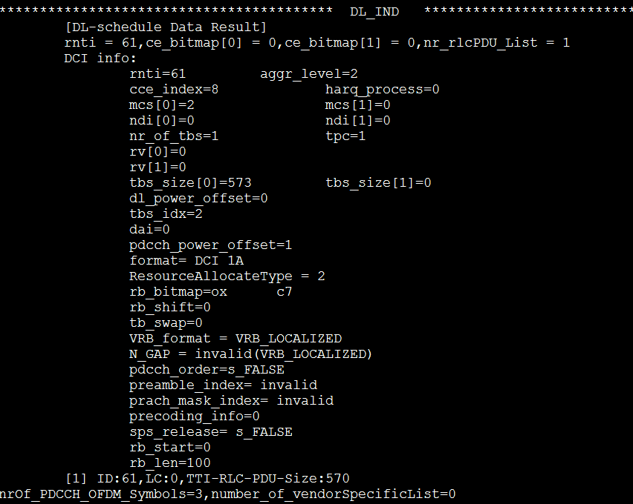
    - 20MHZ_TM1_1UE_1LCH_CE_RAT2Local_CQI15_DL
TestCase21，
测试编号：5.4
测试项目：动态调度
测试分项：PDSCH 1个用户1个业务以及MAC控制信息的资源分配
测试目的：
验证eNodeB能进行1个用户1个逻辑信道，以及MAC控制信息的资源分配；
能够给出正确的资源分配下行控制信息(DCI)；
用户占用资源与用户CQI相匹配；
业务平均速率满足业务对应承载QoS参数，逻辑信道缓冲区大小，以及带宽配置限制。
测试条件：
小区带宽20MHz(100个PRB)，终端带宽20MHz。
发送模式：TM1（1x1天线模式：SISO）
采用资源分配类型2，Locallized方式
用户数 1，用户rnti：61
用户CQI : 15
控制信息缓冲区大小：32B/ms
逻辑信道数 1，
逻辑信道号：0
逻辑信道QoS配置：
QCI： 3；
BearerType： GBR；
速率：保证速率-最大速率：20Mbps-70Mbps (2500-8750(B/ms))
逻辑信道缓冲区大小：100Mbps（12500Byte/ms）
测试时长 1000个TTI (1s)
测试步骤：
步骤1：初始化用户信息。
生成小区配置信息（g_sched_cell_cfg_info）
生成用户配置信息(g_sched_ue_cfg_info)
生成用户逻辑信道配置信息(g_sched_ue_lc_cfg_info)
生成下行用户信道质量信息(g_dl_cqi_model)
生成下行用户逻辑信道缓冲区信息(g_dl_rlc_buffer_model)
生成下行调度触发信息(g_dl_trigger_model)

步骤2：运行输出用户调度结果。
预期结果：
产生用户调度结果，包括逻辑信道发送数据大小和相关的下行控制信息（物理资源分配信息、下行控制信息格式、调制编码方式等）。显示，分配的资源块与CQI匹配。

- RNTI 61的用户：
Lch0 平均速率小于70Mbps；
每个TTI发送控制信息32B/ms（控制信息平均速率256Kbps）
备注：--

输出结果：
部分中间结果：
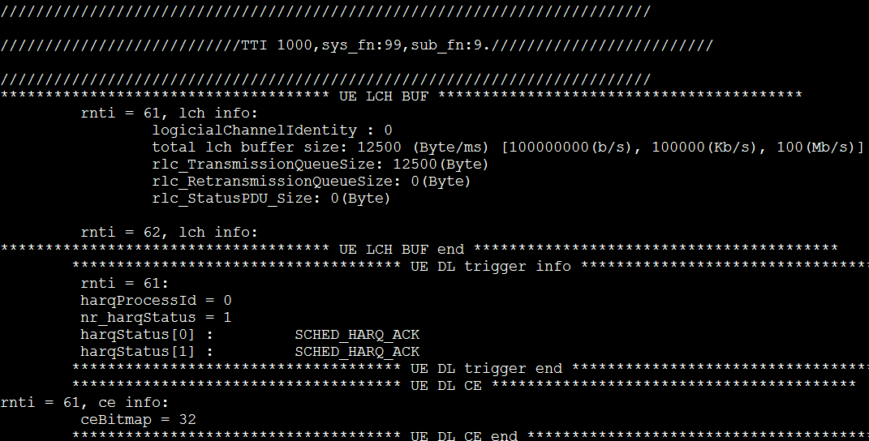
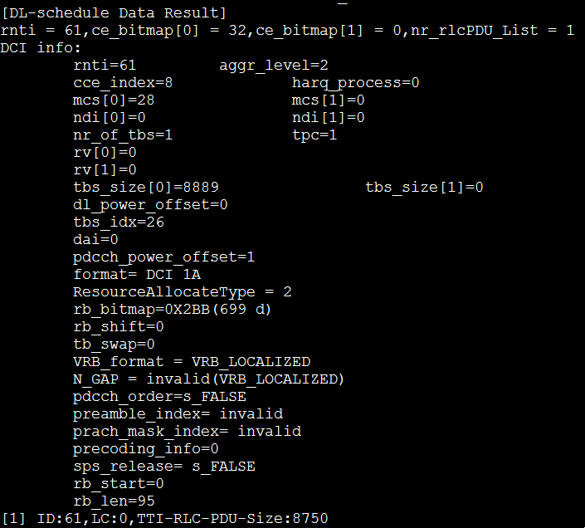

    - 20MHZ_TM1_1UE_2LCH(GBR_NonGBR)_RAT2Local_DL
TestCase4，
测试编号：5.5
测试项目：动态调度
测试分项：PDSCH 1个用户2个业务的资源分配
测试目的：
验证eNodeB能进行1个用户2个逻辑信道资源分配；
能够给出正确的资源分配下行控制信息(DCI)；
用户占用资源与用户CQI相匹配；
2个业务分别为GBR承载、Non-GBR承载时，业务平均速率满足业务对应承载QoS参数，逻辑信道缓冲区大小，以及带宽配置限制。
测试条件：
小区带宽20MHz(100个PRB)，终端带宽20MHz。
发送模式：TM1（1x1天线模式：SISO）
采用资源分配类型2，Locallized方式
用户数 1，用户Rnti：61
用户CQI : 15
逻辑信道数 2，
逻辑信道号：0，1
逻辑信道QoS配置：
QCI： 3，6； 优先级：3，6
BearerType： GBR，Non-GBR；
速率：
Lch0：保证速率-最大速率：10Mbps-20Mbps (1250-2500(B/ms))，
Lch1：AMBR：800Mbps
逻辑信道缓冲区大小：
Lch0：20Mbps (2500(B/ms))，
Lch1：100Mbps (12500(B/ms))
测试时长 100个TTI (1s)
测试步骤：
步骤1：初始化用户信息。
生成小区配置信息（g_sched_cell_cfg_info）
生成用户配置信息(g_sched_ue_cfg_info)
生成用户逻辑信道配置信息(g_sched_ue_lc_cfg_info)
生成下行用户信道质量信息(g_dl_cqi_model)
生成下行用户逻辑信道缓冲区信息(g_dl_rlc_buffer_model)
生成下行调度触发信息(g_dl_trigger_model) （含一个用户的信息）

步骤2：运行输出用户调度结果。
预期结果：
产生用户调度结果，包括逻辑信道发送数据大小和相关的下行控制信息（物理资源分配信息、下行控制信息格式、调制编码方式等）。显示，分配的资源块与CQI匹配。

- 用户CQI为15时，选择的Mcs Index：28，Tbs Index为：26。
- 每个TTI(ms)，RNTI 61,lch0 发送数据大小为2500 Byte（b），lch1 发送数据大小为其它约6916 Byte（b）。
【取逻辑信道缓冲区大小，GBR最大速率限制，以及PRB允许发送大小中最小值。
Lch0，缓冲区大小大小为2500 B/ms (20Mbps),最大速率限制每TTI发送数据2500Byte(20Mb/s)，Itbs 26 100个PRB最大允许字节9422B（75376b）；
Lch1，缓冲区大小大小为12500 B/ms (100Mbps),AMBR(Non-GBR总最大速率)速率限制每TTI发送数据1E5 Byte(800Mb/s)，Itbs 26 100个PRB最大允许字节9422B（75376b），Mac PDU每个逻辑信道子头占3个字节。
Lch0优先级高于Lch1。
】
- 下行资源分配控制信息结果，
DCI 1A，资源分配类型2，Localized，mcs Index：28， rb_len：100，
- RNTI 61的用户：
Lch0 平均速率约为20Mbps；
Lch1 平均速率约为75Mbps；
(1ms内，Itbs 26 100个PRB最大允许字节9422B（75376b），约为75Mbps)
备注：--

输出结果：
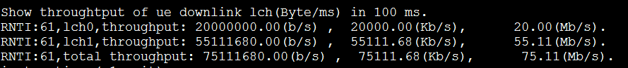
部分中间结果：
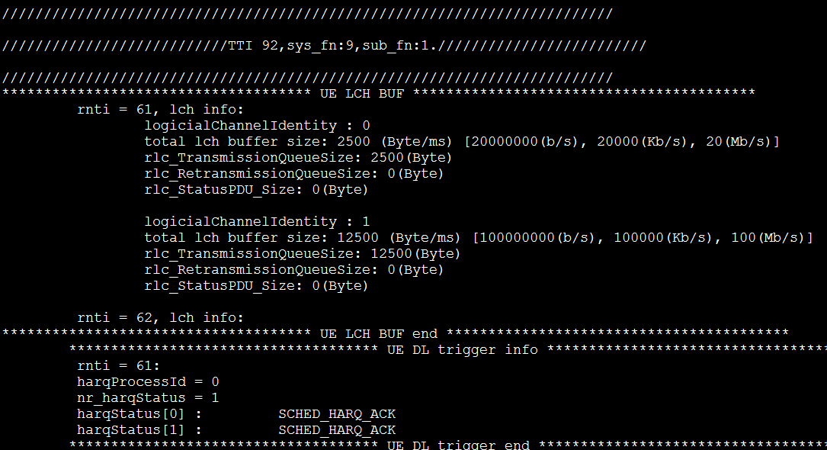
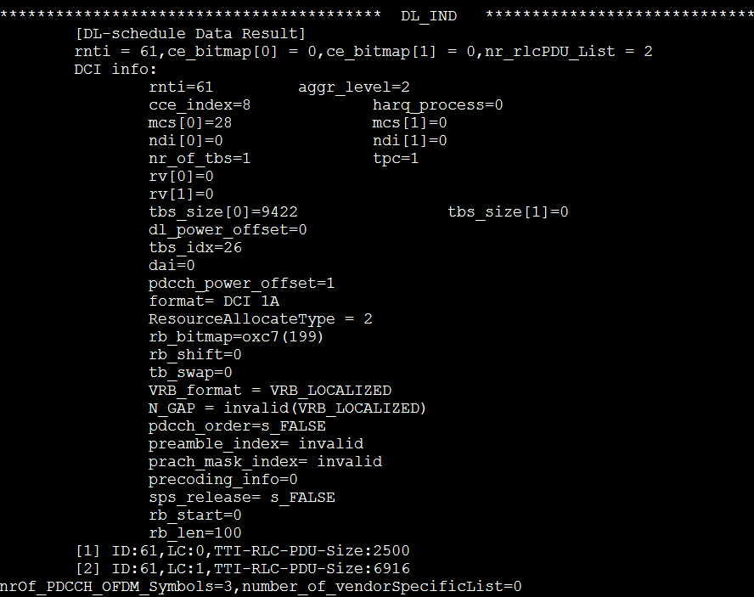

    - 20MHZ_TM1_1UE_3LCH(1GBR_2NonGBR)_RAT2Local_DL
TestCase5，
测试编号：5.6
测试项目：动态调度
测试分项：PDSCH 1个用户3个业务的资源分配
测试目的：
验证eNodeB能进行1个用户3个逻辑信道资源分配；
能够给出正确的资源分配下行控制信息(DCI)；
用户占用资源与用户CQI相匹配；
3个业务分别为GBR、Non-GBR、Non-GBR承载时，业务平均速率满足业务对应承载QoS参数，逻辑信道缓冲区大小，以及带宽配置限制。
测试条件：
小区带宽20MHz(100个PRB)，终端带宽20MHz。
发送模式：TM1（1x1天线模式：SISO）
采用资源分配类型2，Locallized方式
用户数 1，用户Rnti：61
用户CQI : 15
逻辑信道数 3，
逻辑信道号：0，1，2
逻辑信道QoS配置：
QCI： 4，6，8； 优先级：5，6，8；
BearerType： GBR，Non-GBR；
速率：
Lch0：保证速率-最大速率：50Mbps-50Mbps (6250-6250(B/ms))，
Lch1，Lch2：UE AMBR：10000Mbps
逻辑信道缓冲区大小：
Lch0：50Mbps (6250(B/ms))，
Lch1：100Mbps (12500(B/ms))
Lch2：100Mbps (12500(B/ms))
测试时长 1000个TTI (1s)
测试步骤：
步骤1：初始化用户信息。
生成小区配置信息（g_sched_cell_cfg_info）
生成用户配置信息(g_sched_ue_cfg_info)
生成用户逻辑信道配置信息(g_sched_ue_lc_cfg_info)
生成下行用户信道质量信息(g_dl_cqi_model)
生成下行用户逻辑信道缓冲区信息(g_dl_rlc_buffer_model)
生成下行调度触发信息(g_dl_trigger_model) （含一个用户的信息）

步骤2：运行输出用户调度结果。
预期结果：
产生用户调度结果，包括逻辑信道发送数据大小和相关的下行控制信息（物理资源分配信息、下行控制信息格式、调制编码方式等）。显示，分配的资源块与CQI匹配。

- 用户CQI为15时，选择的Mcs Index：28，Tbs Index为：26。
- 每个TTI(ms)，RNTI 61,lch0 发送数据大小为6250 Byte（50Mbps）；lch1,lch2分配剩余资源。
【取逻辑信道缓冲区大小，GBR最大速率限制，以及PRB允许发送大小中最小值。
Lch0，缓冲区大小大小为6250 B/ms (50Mbps),最大速率限制每TTI发送数据6250Byte(50Mb/s)，Itbs 26 100个PRB最大允许字节9422B（75376b）；
Lch1，Lch2，缓冲区大小大小为12500 B/ms (100Mbps)。AMBR(Non-GBR总最大速率)速率限制每TTI发送数据最大1250000 Byte(10000Mb/s)，Itbs 26 100个PRB最大允许字节9422B（75376b）。Lch0优先级高于Lch1，Lch2。
】
- 下行资源分配控制信息结果，
DCI 1A，资源分配类型2，Localized，mcs Index：28， rb_len：100，
- RNTI 61的用户：
Lch0 平均速率约为50Mbps；
Lch1，Lch2总平均速率约为25Mbps；
(1ms内，Itbs 26 100个PRB最大允许字节9422B（75376b），约为75Mbps)
备注：--

输出结果：
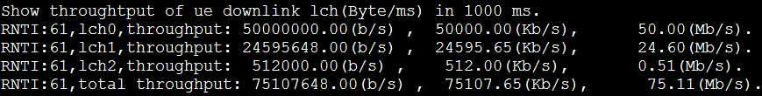
部分中间结果：
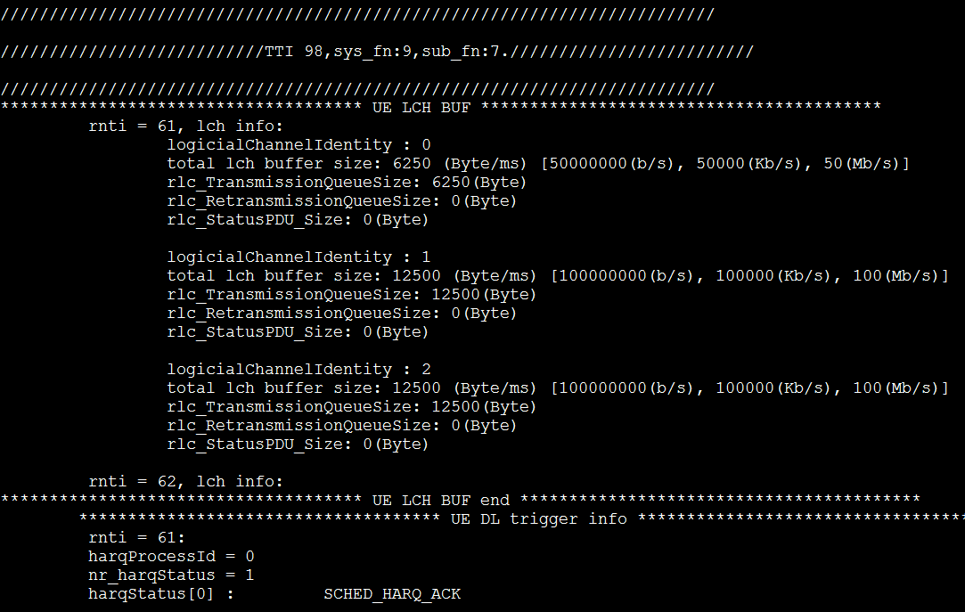
】

    - 20MHZ_TM1_1UE_2LCH(GBR_NonGBR)_RAT2Local_DL
TestCase6，
测试编号：5.7
测试项目：动态调度
测试分项：PDSCH 1个用户2个业务的资源分配
测试目的：
验证eNodeB能进行1个用户2个逻辑信道资源分配；
用户占用资源与用户CQI相匹配；
2个业务分别为GBR、Non-GBR承载，Non-GBR承载优先级高于GBR时，业务平均速率满足业务对应承载QoS参数，逻辑信道缓冲区大小，以及带宽配置限制。
测试条件：
小区带宽20MHz(100个PRB)，终端带宽20MHz。
发送模式：TM1（1x1天线模式：SISO）
采用资源分配类型2，Locallized方式
用户数 1，用户Rnti：61
用户CQI : 15
逻辑信道数 2，
逻辑信道号：0，1
逻辑信道QoS配置：
QCI： 4，5； 优先级：5，1；
BearerType： GBR，Non-GBR；
速率：
Lch0：保证速率-最大速率：60Mbps-60Mbps (6250-6250(B/ms))，
Lch1：AMBR：10000Mbps
逻辑信道缓冲区大小：
Lch0：60Mbps (7500(B/ms))，
Lch1：1Mbps (125(B/ms))
测试时长 1000个TTI (1s)
测试步骤：
步骤1：初始化用户信息。
生成小区配置信息（g_sched_cell_cfg_info）
生成用户配置信息(g_sched_ue_cfg_info)
生成用户逻辑信道配置信息(g_sched_ue_lc_cfg_info)
生成下行用户信道质量信息(g_dl_cqi_model)
生成下行用户逻辑信道缓冲区信息(g_dl_rlc_buffer_model)
生成下行调度触发信息(g_dl_trigger_model) （含一个用户的信息）

步骤2：运行输出用户调度结果。
预期结果：
- RNTI 61的用户：
Lch0 平均速率约为60Mbps；
Lch1 平均速率约为1Mbps；
(1ms内，Itbs 26 100个PRB最大允许字节9422B（75376b），约为75Mbps)
备注：--

输出结果：
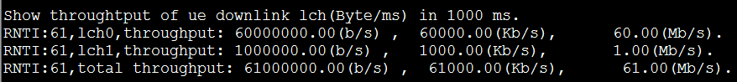
部分中间结果：
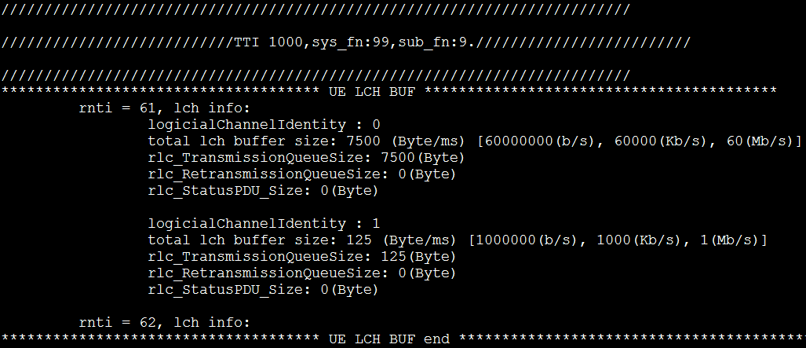
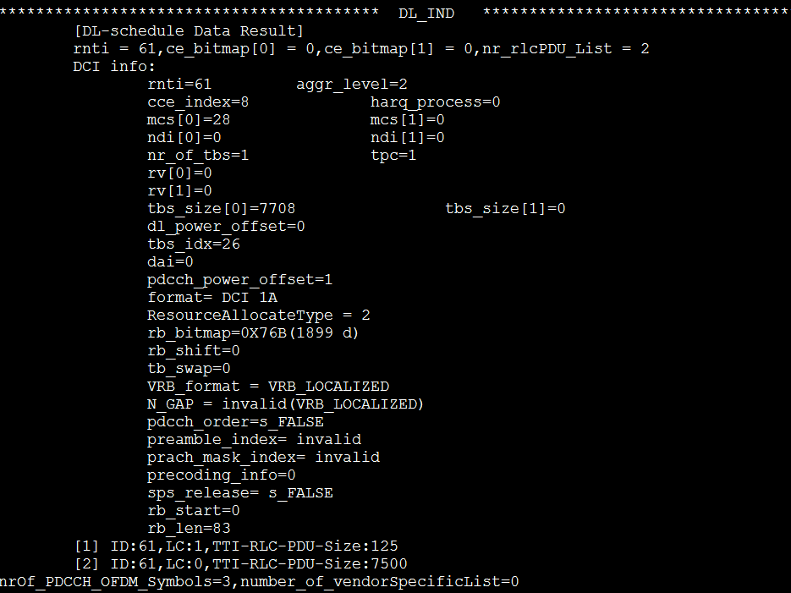
    - 20MHZ_TM1_1UE_2LCH(2GBR)_RAT2Local_DL
TestCase7，
测试编号：5.8
测试项目：动态调度
测试分项：PDSCH 1个用户2个业务的资源分配
测试目的：
验证eNodeB能进行1个用户2个逻辑信道资源分配；
用户占用资源与用户CQI相匹配；
2个业务分别为GBR、GBR承载时，业务平均速率满足业务对应承载QoS参数，逻辑信道缓冲区大小，以及带宽配置限制。
测试条件：
小区带宽20MHz(100个PRB)，终端带宽20MHz。
发送模式：TM1（1x1天线模式：SISO）
采用资源分配类型2，Locallized方式
用户数 1，用户Rnti：61
用户CQI : 15
逻辑信道数 2，
逻辑信道号：0，1
逻辑信道QoS配置：
QCI： 4，3； 优先级：5，3；
BearerType： GBR，GBR；
速率：
Lch0：保证速率-最大速率：80Mbps-80Mbps (10000-10000(B/ms))，
Lch1：保证速率-最大速率：80Mbps-80Mbps (10000-10000(B/ms))
逻辑信道缓冲区大小：
Lch0：80Mbps (10000 (B/ms))，
Lch1：80Mbps (10000 (B/ms))
测试时长 1000个TTI (1s)
测试步骤：
步骤1：初始化用户信息。
生成小区配置信息（g_sched_cell_cfg_info）
生成用户配置信息(g_sched_ue_cfg_info)
生成用户逻辑信道配置信息(g_sched_ue_lc_cfg_info)
生成下行用户信道质量信息(g_dl_cqi_model)
生成下行用户逻辑信道缓冲区信息(g_dl_rlc_buffer_model)
生成下行调度触发信息(g_dl_trigger_model) （含一个用户的信息）

步骤2：运行输出用户调度结果。
预期结果：
- 优先保证优先级高的业务（Lch1）的发送速率。
- RNTI 61的用户：
Lch0 平均速率约为0Mbps；
Lch1 平均速率约为75Mbps；
(1ms内，Itbs 26 100个PRB最大允许字节9422B（75376b），约为75Mbps)
备注：--

输出结果：
部分中间结果：
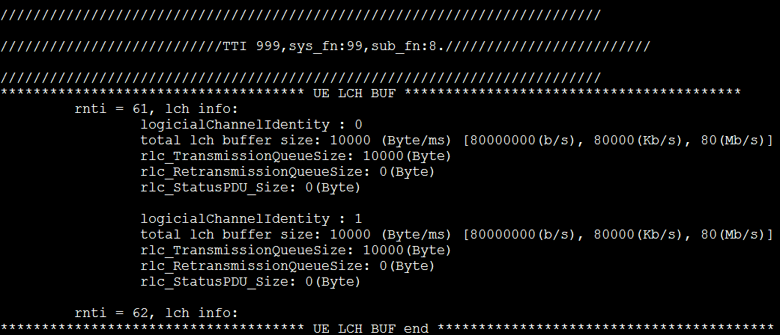
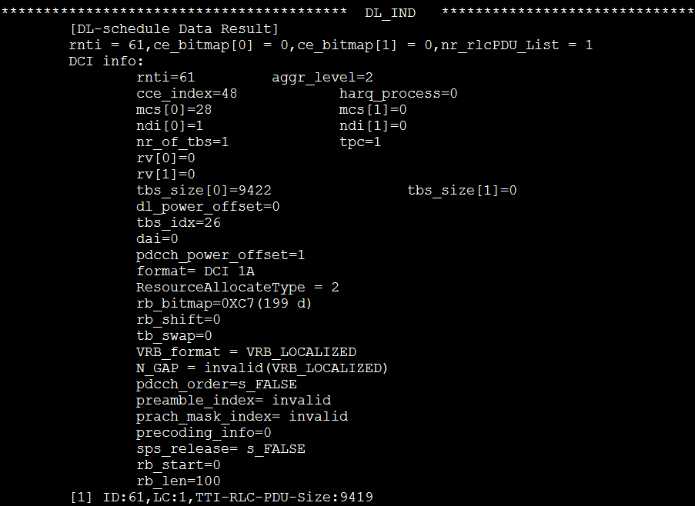
    - 20MHZ_TM1_1UE_2LCH(2GBR)_RAT2Local_DL
TestCase7，
测试编号：5.9
测试项目：动态调度
测试分项：PDSCH 1个用户2个业务的资源分配
测试目的：
验证eNodeB能进行1个用户2个逻辑信道资源分配；
用户占用资源与用户CQI相匹配；
2个业务分别为GBR、GBR承载时，业务平均速率满足业务对应承载QoS参数，逻辑信道缓冲区大小，以及带宽配置限制。
测试条件：
小区带宽20MHz(100个PRB)，终端带宽20MHz。
发送模式：TM1（1x1天线模式：SISO）
采用资源分配类型2，Locallized方式
用户数 1，用户Rnti：61
用户CQI : 15
逻辑信道数 2，
逻辑信道号：0，1
逻辑信道QoS配置：
QCI： 3，4； 优先级：3，5；
BearerType： GBR，GBR；
速率：
Lch0：保证速率-最大速率：20Mbps-50Mbps (2500-6250(B/ms))，
Lch1：保证速率-最大速率：20Mbps-50Mbps (2500-6250(B/ms))
逻辑信道缓冲区大小：
Lch0：80Mbps (10000 (B/ms))，
Lch1：80Mbps (10000 (B/ms))
测试时长 1000个TTI (1s)
测试步骤：
步骤1：初始化用户信息。
生成小区配置信息（g_sched_cell_cfg_info）
生成用户配置信息(g_sched_ue_cfg_info)
生成用户逻辑信道配置信息(g_sched_ue_lc_cfg_info)
生成下行用户信道质量信息(g_dl_cqi_model)
生成下行用户逻辑信道缓冲区信息(g_dl_rlc_buffer_model)
生成下行调度触发信息(g_dl_trigger_model) （含一个用户的信息）

步骤2：运行输出用户调度结果。
预期结果：
- 两个业务的平均速率都大于20Mbps，小于50Mbps，UE总速率约为75Mbps。
- RNTI 61的用户：
Lch0 平均速率大于20Mbps，小于50Mbps；
Lch1 平均速率大于20Mbps，小于50Mbps；
(1ms内，Itbs 26 100个PRB最大允许字节9422B（75376b），约为75Mbps)
备注：--

输出结果：
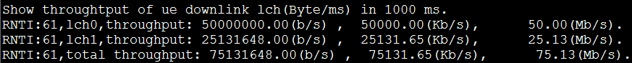
部分中间结果：
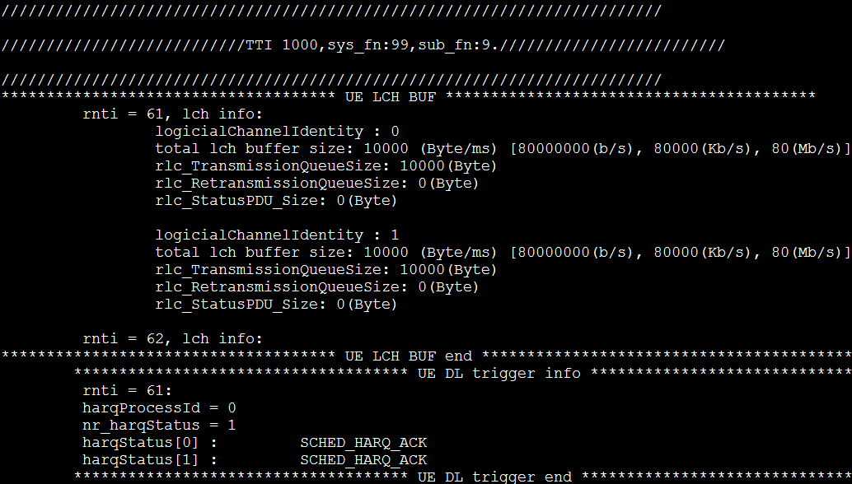
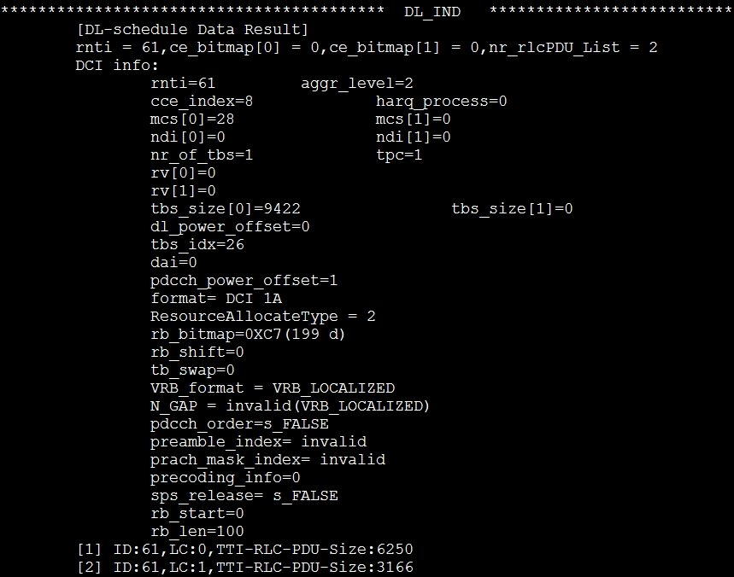

    - 20MHZ_TM1_1UE_2LCH(2NonGBR)_RAT2Local_DL
TestCase8，
测试编号：5.10
测试项目：动态调度
测试分项：PDSCH 1个用户2个业务的资源分配
测试目的：
验证eNodeB能进行1个用户2个逻辑信道资源分配；
用户占用资源与用户CQI相匹配；
2个业务都为Non-GBR承载时，业务平均速率满足业务对应承载QoS参数，逻辑信道缓冲区大小，以及带宽配置限制。
测试条件：
小区带宽20MHz(100个PRB)，终端带宽20MHz。
发送模式：TM1（1x1天线模式：SISO）
采用资源分配类型2，Locallized方式
用户数 1，用户Rnti：61
用户CQI : 15
逻辑信道数 2，
逻辑信道号：0，1
逻辑信道QoS配置：
QCI： 8，9； 优先级：8，9；
BearerType：Non-GBR，Non-GBR；
速率：
Lch0，Lch1：UE AMBR：10000Mbps(1250000 (B/ms))
逻辑信道缓冲区大小：
Lch0：80Mbps (10000 (B/ms))，
Lch1：80Mbps (10000 (B/ms))
测试时长 1000个TTI (1s)
测试步骤：
步骤1：初始化用户信息。
生成小区配置信息（g_sched_cell_cfg_info）
生成用户配置信息(g_sched_ue_cfg_info)
生成用户逻辑信道配置信息(g_sched_ue_lc_cfg_info)
生成下行用户信道质量信息(g_dl_cqi_model)
生成下行用户逻辑信道缓冲区信息(g_dl_rlc_buffer_model)
生成下行调度触发信息(g_dl_trigger_model) （含一个用户的信息）

步骤2：运行输出用户调度结果。
预期结果：
- UE总速率约为75Mbps。
- RNTI 61的用户：
Lch0 平均速率大于0Mbps；
Lch1 平均速率大于0Mbps；
(1ms内，Itbs 26 100个PRB最大允许字节9422B（75376b），约为75Mbps)
备注：--

输出结果：
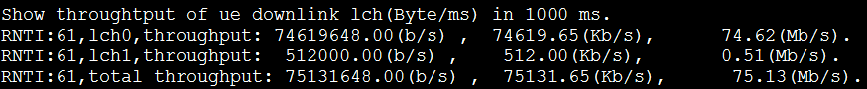
部分中间结果：
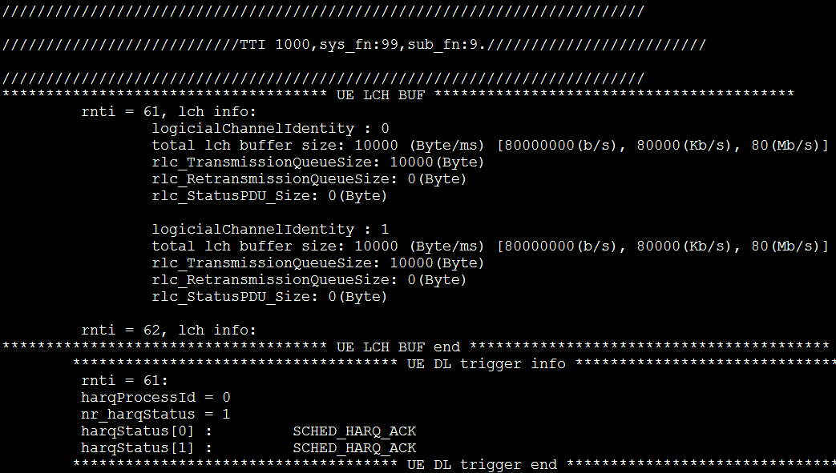
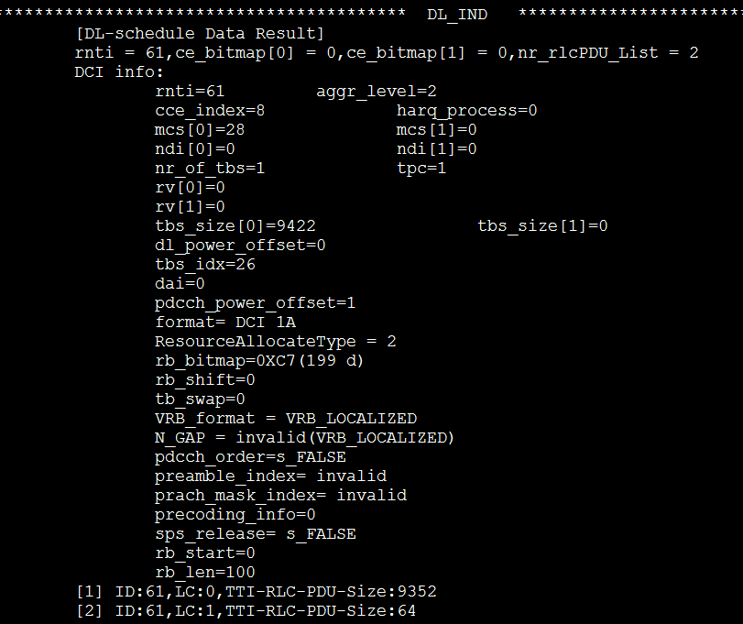
    - 20MHZ_TM1_1UE_2LCH(2NonGBR)_RAT2Local_DL
TestCase8，
测试编号：5.11
测试项目：动态调度
测试分项：PDSCH 1个用户2个业务的资源分配
测试目的：
验证eNodeB能进行1个用户2个逻辑信道资源分配；
用户占用资源与用户CQI相匹配；
2个业务都为Non-GBR承载时，业务平均速率满足业务对应承载QoS参数，逻辑信道缓冲区大小，以及带宽配置限制。
测试条件：
小区带宽20MHz(100个PRB)，终端带宽20MHz。
发送模式：TM1（1x1天线模式：SISO）
采用资源分配类型2，Locallized方式
用户数 1，用户Rnti：61
用户CQI : 15
逻辑信道数 2，
逻辑信道号：0，1
逻辑信道QoS配置：
QCI： 8，9； 优先级：8，9；
BearerType：Non-GBR，Non-GBR；
速率：
Lch0，Lch1：UE AMBR：10000Mbps(1250000 (B/ms))
逻辑信道缓冲区大小：
Lch0：60Mbps (7500 (B/ms))，
Lch1：60Mbps (7500 (B/ms))
测试时长 1000个TTI (1s)
测试步骤：
步骤1：初始化用户信息。
生成小区配置信息（g_sched_cell_cfg_info）
生成用户配置信息(g_sched_ue_cfg_info)
生成用户逻辑信道配置信息(g_sched_ue_lc_cfg_info)
生成下行用户信道质量信息(g_dl_cqi_model)
生成下行用户逻辑信道缓冲区信息(g_dl_rlc_buffer_model)
生成下行调度触发信息(g_dl_trigger_model) （含一个用户的信息）

步骤2：运行输出用户调度结果。
预期结果：
- UE总速率约为75Mbps。
- RNTI 61的用户：
Lch0 平均速率大于0Mbps；
Lch1 平均速率大于0Mbps；
(1ms内，Itbs 26 100个PRB最大允许字节9422B（75376b），约为75Mbps)
备注：--

输出结果：
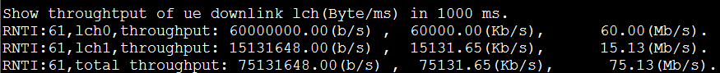
部分中间结果：
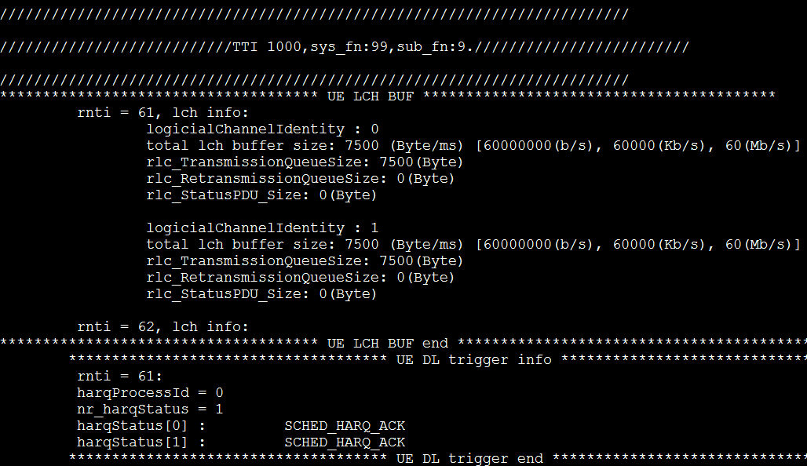
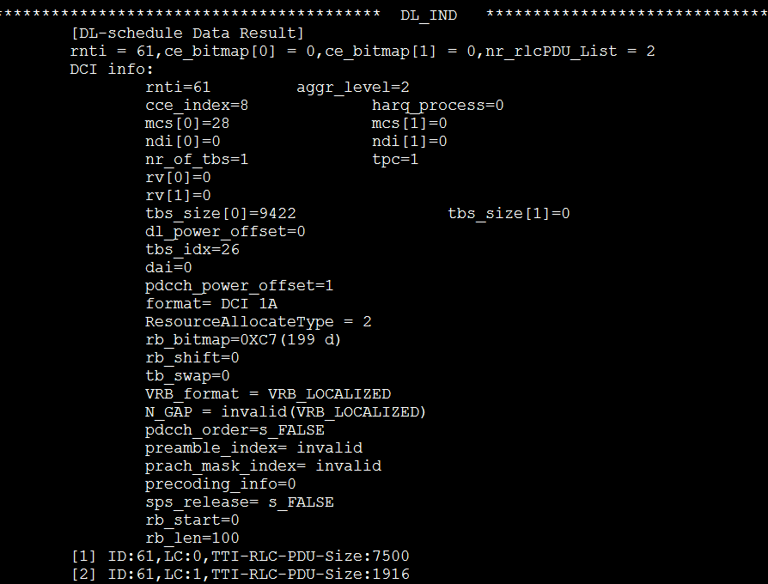
    - 20MHZ_TM1_1UE_2LCH(2NonGBR)_RAT2Local_DL
TestCase8，
测试编号：5.12
测试项目：动态调度
测试分项：PDSCH 1个用户2个业务的资源分配
测试目的：
验证eNodeB能进行1个用户2个逻辑信道资源分配；
用户占用资源与用户CQI相匹配；
2个业务都为Non-GBR承载时，业务平均速率满足业务对应承载QoS参数，逻辑信道缓冲区大小，以及带宽配置限制。
测试条件：
小区带宽20MHz(100个PRB)，终端带宽20MHz。
发送模式：TM1（1x1天线模式：SISO）
采用资源分配类型2，Locallized方式
用户数 1，用户Rnti：61
用户CQI : 15
逻辑信道数 2，
逻辑信道号：0，1
逻辑信道QoS配置：
QCI： 8，9； 优先级：8，9；
BearerType：Non-GBR，Non-GBR；
速率：
Lch0，Lch1：UE AMBR：70Mbps(8750(B/ms))
逻辑信道缓冲区大小：
Lch0：50Mbps (6250 (B/ms))，
Lch1：50Mbps (6250 (B/ms))
测试时长 1000个TTI (1s)
测试步骤：
步骤1：初始化用户信息。
生成小区配置信息（g_sched_cell_cfg_info）
生成用户配置信息(g_sched_ue_cfg_info)
生成用户逻辑信道配置信息(g_sched_ue_lc_cfg_info)
生成下行用户信道质量信息(g_dl_cqi_model)
生成下行用户逻辑信道缓冲区信息(g_dl_rlc_buffer_model)
生成下行调度触发信息(g_dl_trigger_model) （含一个用户的信息）

步骤2：运行输出用户调度结果。
预期结果：
- UE 2个逻辑信道总速率约为70Mbps。
- RNTI 61的用户：
Lch0 平均速率小于50Mbps；
Lch1 平均速率小于50Mbps；
(1ms内，Itbs 26 100个PRB最大允许字节9422B（75376b），约为75Mbps)
备注：--

输出结果：
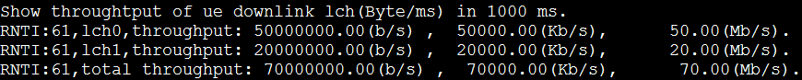
部分中间结果：
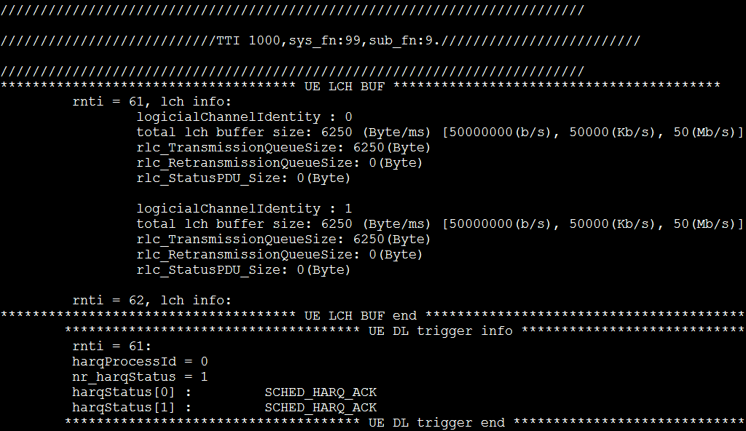
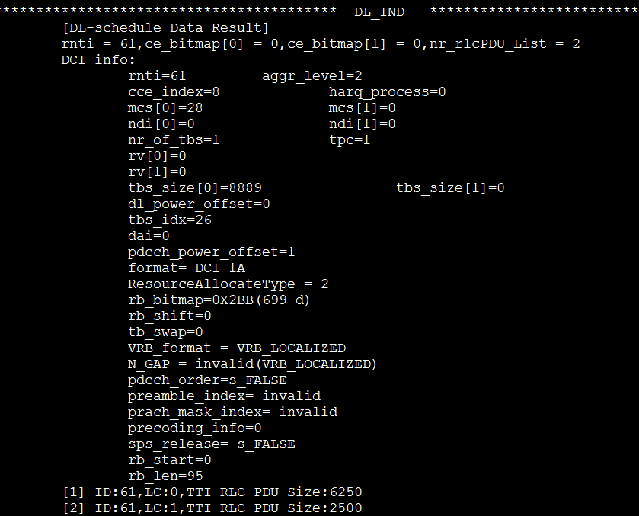
    - *20MHZ_TM1_1UE_1LCH(GBR)_RAT2Local_CQIInc_DL
TestCase9，
测试编号：5.13
测试项目：动态调度
测试分项：PDSCH 1个用户1个业务的资源分配
测试目的：
验证eNodeB能进行1个用户1个逻辑信道资源分配；
用户信道质量变好（CQI递增）时分配资源与用户CQI相匹配；
业务对应GBR承载时，业务平均速率满足业务对应承载QoS参数，逻辑信道缓冲区大小，以及带宽配置限制。
测试条件：
小区带宽20MHz(100个PRB)，终端带宽20MHz。
发送模式：TM1（1x1天线模式：SISO）
采用资源分配类型2，Locallized方式
用户数 1，用户Rnti：61
用户CQI ：随TTI增加逐渐增大。
前1/5的时间，CQI为1；
第1/5以后 到2/5之前的时间，CQI为4；
第2/5以后 到3/5之间的时间，CQI为8；
第3/5以后 到4/5之前的时间，CQI为12；
第4/5以后 到结束之间的时间，CQI为15；
逻辑信道数 1，
逻辑信道号：0
逻辑信道QoS配置：
QCI： 4； 优先级：5；
BearerType：GBR；
速率：
Lch0：保证速率-最大速率：20Mbps-70Mbps (2500-8750(B/ms))，
逻辑信道缓冲区大小：
Lch0：100Mbps (12500 (B/ms))，
测试时长 1000个TTI (1s)
测试步骤：
步骤1：初始化用户信息。
生成小区配置信息（g_sched_cell_cfg_info）
生成用户配置信息(g_sched_ue_cfg_info)
生成用户逻辑信道配置信息(g_sched_ue_lc_cfg_info)
生成下行用户信道质量信息(g_dl_cqi_model)
生成下行用户逻辑信道缓冲区信息(g_dl_rlc_buffer_model)
生成下行调度触发信息(g_dl_trigger_model) （含一个用户的信息）

步骤2：运行输出用户调度结果。
预期结果：
- RNTI 61的用户：
Lch0 平均速率大于20Mbps，小于70Mbps；
(1ms内，Itbs 26 100个PRB最大允许字节9422B（75376b），约为75Mbps)
备注：--

输出结果：
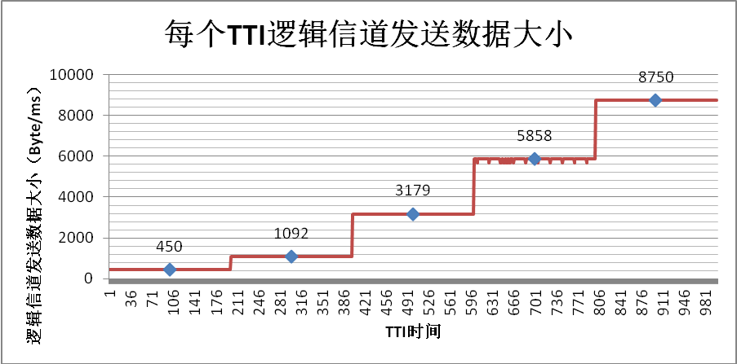

部分中间结果：
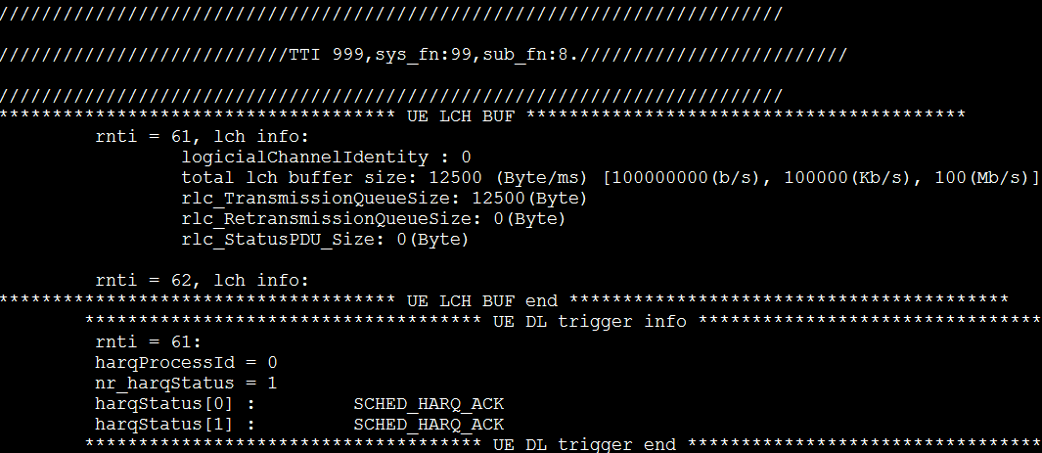
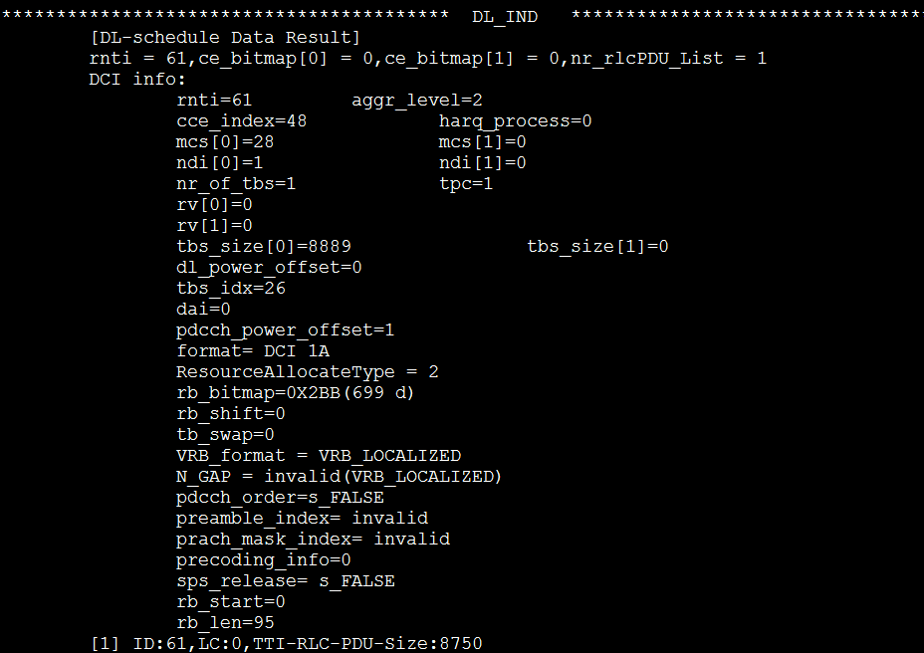
    - 20MHZ_TM1_1UE_1LCH(NonGBR)_RAT2Local_CQIInc_DL
TestCase10，
测试编号：5.14
测试项目：动态调度
测试分项：PDSCH 1个用户1个业务的资源分配
测试目的：
验证eNodeB能进行1个用户1个逻辑信道资源分配；
用户信道质量变好（CQI递增）时分配资源与用户CQI相匹配；
业务对应Non-GBR承载时，业务平均速率满足业务对应承载QoS参数限制，逻辑信道缓冲区大小，以及带宽配置限制。
测试条件：
小区带宽20MHz(100个PRB)，终端带宽20MHz。
发送模式：TM1（1x1天线模式：SISO）
采用资源分配类型2，Locallized方式
用户数 1，用户Rnti：61
用户CQI ：随TTI增加逐渐增大。
前1/5的时间，CQI为1；
第1/5以后 到2/5之前的时间，CQI为4；
第2/5以后 到3/5之间的时间，CQI为8；
第3/5以后 到4/5之前的时间，CQI为12；
第4/5以后 到结束之间的时间，CQI为15；
逻辑信道数 1，
逻辑信道号：0
逻辑信道QoS配置：
QCI： 8； 优先级：8；
BearerType：Non-GBR；
速率：
Lch0：UE AMBR：65Mbps(8125(B/ms))
逻辑信道缓冲区大小：
Lch0：100Mbps (12500 (B/ms))，
测试时长 1000个TTI (1s)
测试步骤：
步骤1：初始化用户信息。
生成小区配置信息（g_sched_cell_cfg_info）
生成用户配置信息(g_sched_ue_cfg_info)
生成用户逻辑信道配置信息(g_sched_ue_lc_cfg_info)
生成下行用户信道质量信息(g_dl_cqi_model)
生成下行用户逻辑信道缓冲区信息(g_dl_rlc_buffer_model)
生成下行调度触发信息(g_dl_trigger_model) （含一个用户的信息）

步骤2：运行输出用户调度结果。
预期结果：
- 随着时间的增加，TTI内发送数据逐渐增大
- RNTI 61的用户：
Lch0 平均速率大于0Mbps，小于65Mbps；

(1ms内，Itbs 26 100个PRB最大允许字节9422B（75376b），约为75Mbps)
备注：--

输出结果：
部分中间结果：
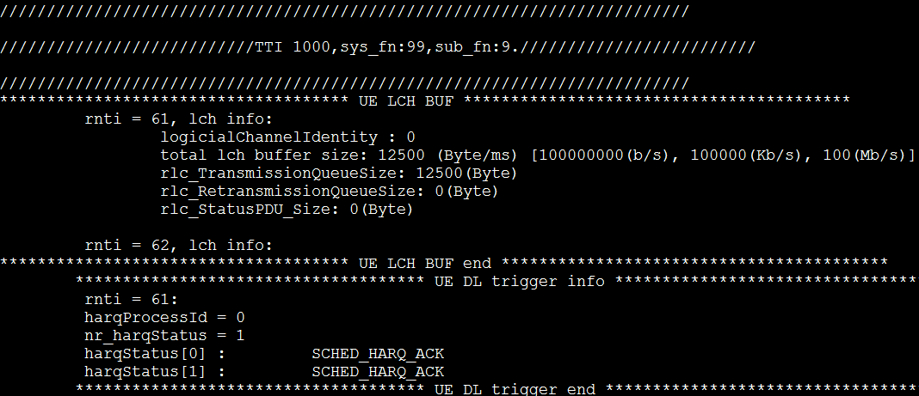
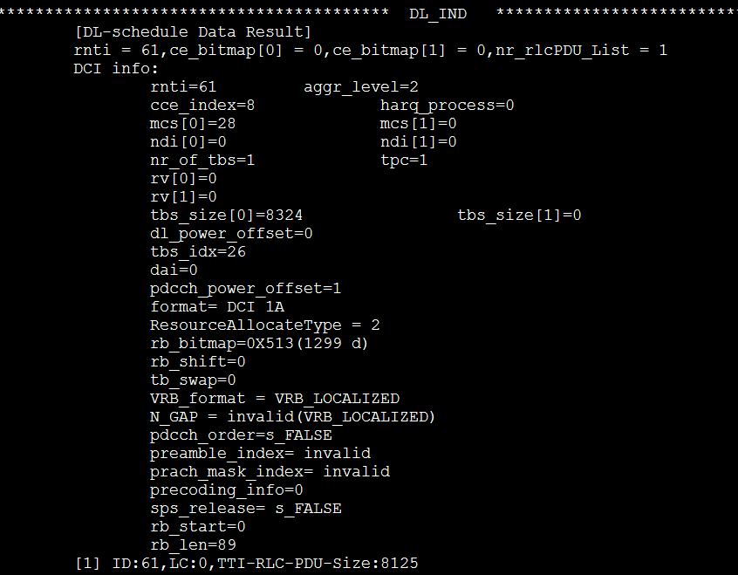
    - *20MHZ_TM1_1UE_1LCH(GBR)_RAT2Local_CQIDec_DL
TestCase11，
测试编号：5.15
测试项目：动态调度
测试分项：PDSCH 1个用户1个业务的资源分配
测试目的：
验证eNodeB能进行1个用户1个逻辑信道资源分配；
用户信道质量变差（CQI递减）时分配资源与用户CQI相匹配；
业务对应GBR承载时，业务平均速率满足业务对应承载QoS参数限制，逻辑信道缓冲区大小，以及带宽配置限制。
测试条件：
小区带宽20MHz(100个PRB)，终端带宽20MHz。
发送模式：TM1（1x1天线模式：SISO）
采用资源分配类型2，Locallized方式
用户数 1，用户Rnti：61
用户CQI ：随TTI增加逐渐减小。
前1/5的时间，CQI为15；
第1/5以后 到2/5之前的时间，CQI为12；
第2/5以后 到3/5之间的时间，CQI为8；
第3/5以后 到4/5之前的时间，CQI为4；
第4/5以后 到结束之间的时间，CQI为1；
逻辑信道数 1，
逻辑信道号：0
逻辑信道QoS配置：
QCI： 3； 优先级：3；
BearerType：GBR；
速率：
Lch0：保证速率-最大速率：20Mbps-70Mbps (2500-8750(B/ms))，
逻辑信道缓冲区大小：
Lch0：100Mbps (12500 (B/ms))，
测试时长 1000个TTI (1s)
测试步骤：
步骤1：初始化用户信息。
生成小区配置信息（g_sched_cell_cfg_info）
生成用户配置信息(g_sched_ue_cfg_info)
生成用户逻辑信道配置信息(g_sched_ue_lc_cfg_info)
生成下行用户信道质量信息(g_dl_cqi_model)
生成下行用户逻辑信道缓冲区信息(g_dl_rlc_buffer_model)
生成下行调度触发信息(g_dl_trigger_model) （含一个用户的信息）

步骤2：运行输出用户调度结果。
预期结果：
- 随着时间的增加，TTI内发送数据逐渐增大
- RNTI 61的用户：
Lch0 平均速率大于20Mbps，小于70Mbps；

(1ms内，Itbs 26 100个PRB最大允许字节9422B（75376b），约为75Mbps)
备注：--
输出结果：
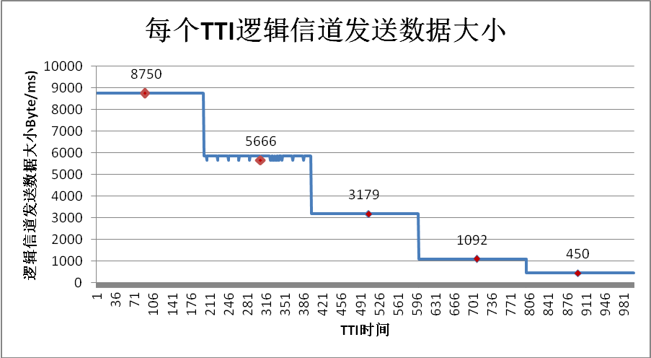

部分中间结果：
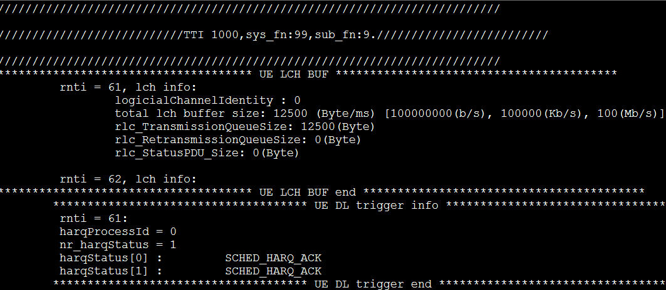
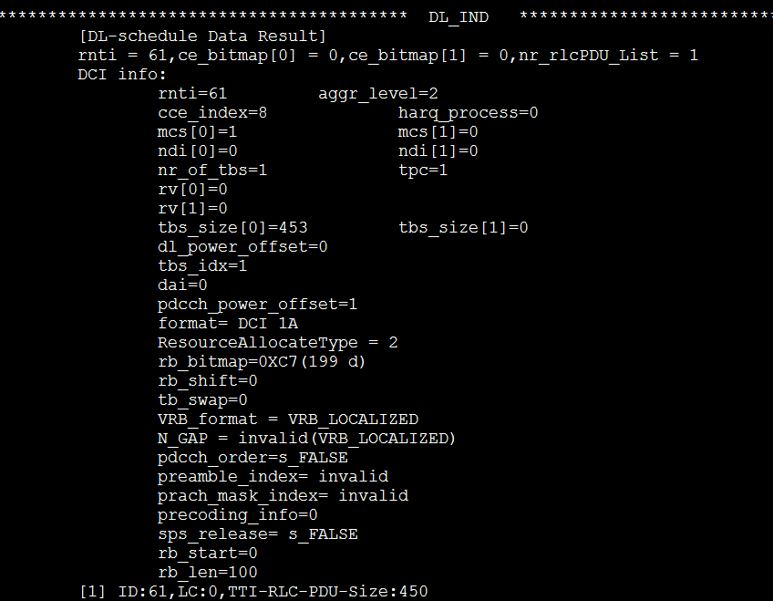
    - 20MHZ_TM1_1UE_1LCH(NonGBR)_RAT2Local_CQIDec_DL
TestCase12，
测试编号：5.16
测试项目：动态调度
测试分项：PDSCH 1个用户1个业务的资源分配
测试目的：
验证eNodeB能进行1个用户1个逻辑信道资源分配；
用户信道质量变差（CQI递减）时分配资源与用户CQI相匹配；
业务对应Non-GBR承载时，业务平均速率满足业务对应承载QoS参数限制，逻辑信道缓冲区大小，以及带宽配置限制。
测试条件：
小区带宽20MHz(100个PRB)，终端带宽20MHz。
发送模式：TM1（1x1天线模式：SISO）
采用资源分配类型2，Locallized方式
用户数 1，用户Rnti：61
用户CQI ：随TTI增加逐渐减小。
前1/5的时间，CQI为15；
第1/5以后 到2/5之前的时间，CQI为12；
第2/5以后 到3/5之间的时间，CQI为8；
第3/5以后 到4/5之前的时间，CQI为4；
第4/5以后 到结束之间的时间，CQI为1；
逻辑信道数 1，
逻辑信道号：0
逻辑信道QoS配置：
QCI： 6； 优先级：6；
BearerType：Non-GBR；
速率：
Lch0：UE AMBR：65Mbps(8125(B/ms))
逻辑信道缓冲区大小：
Lch0：100Mbps (12500 (B/ms))，
测试时长 1000个TTI (1s)
测试步骤：
步骤1：初始化用户信息。
生成小区配置信息（g_sched_cell_cfg_info）
生成用户配置信息(g_sched_ue_cfg_info)
生成用户逻辑信道配置信息(g_sched_ue_lc_cfg_info)
生成下行用户信道质量信息(g_dl_cqi_model)
生成下行用户逻辑信道缓冲区信息(g_dl_rlc_buffer_model)
生成下行调度触发信息(g_dl_trigger_model) （含一个用户的信息）

步骤2：运行输出用户调度结果。
预期结果：
- 随着时间的增加，TTI内发送数据逐渐增大
- RNTI 61的用户：
Lch0 平均速率大于0Mbps，小于65Mbps；

(1ms内，Itbs 26 100个PRB最大允许字节9422B（75376b），约为75Mbps)
备注：--
输出结果：
部分中间结果：
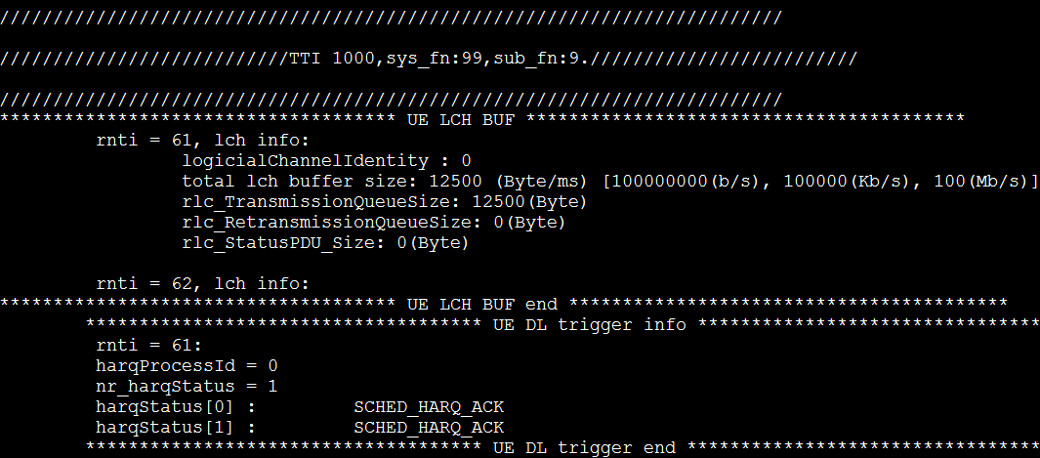
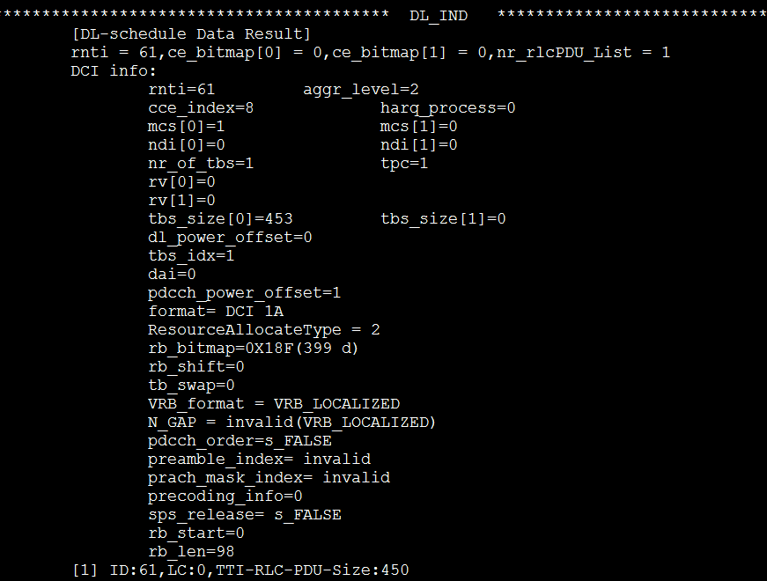

    - 20MHZ_TM1_2UE_1LCH(GBR__GBR)_RAT2Local_DL
TestCase13，
测试编号：5.17
测试项目：动态调度
测试分项：PDSCH 2个用户1个业务的资源分配
测试目的：
验证eNodeB能进行2个用户1个逻辑信道资源分配；
用户占用资源与用户CQI相匹配；
用户业务对应GBR承载时，业务平均速率满足业务对应承载QoS参数限制，逻辑信道缓冲区大小，以及带宽配置限制。
测试条件：
小区带宽20MHz(100个PRB)，终端带宽20MHz。
发送模式：TM1（1x1天线模式：SISO）
采用资源分配类型2，Locallized方式
用户数 2，用户Rnti：UE1 61，UE2 62
用户CQI ：UE1 15，UE2 15
逻辑信道数 UE1 1，UE2 1
逻辑信道号：UE1 0，UE2 0
逻辑信道QoS配置：
QCI： UE1 4，UE2 4； 优先级：UE1 4，UE2 4；
BearerType：UE1 GBR，UE2 GBR；
速率：
UE1，Lch0：保证速率-最大速率：60Mbps-60Mbps (7500-7500(B/ms))，
UE2，Lch0：保证速率-最大速率：60Mbps-60Mbps (7500-7500(B/ms))，
逻辑信道缓冲区大小：
UE1，Lch0：100Mbps (12500 (B/ms))，
UE2，Lch0：100Mbps (12500 (B/ms))，
测试时长 1000个TTI (1s)
测试步骤：
步骤1：初始化用户信息。
生成小区配置信息（g_sched_cell_cfg_info）
生成用户配置信息(g_sched_ue_cfg_info)
生成用户逻辑信道配置信息(g_sched_ue_lc_cfg_info)
生成下行用户信道质量信息(g_dl_cqi_model)
生成下行用户逻辑信道缓冲区信息(g_dl_rlc_buffer_model)
生成下行调度触发信息(g_dl_trigger_model)

步骤2：运行输出用户调度结果。
预期结果：
- 用户速率相近
- RNTI 61的用户：
Lch0 平均速率小于60Mbps；
- RNTI 62的用户：
Lch0 平均速率小于60Mbps；

(1ms内，Itbs 26 100个PRB最大允许字节9422B（75376b），约为75Mbps)
备注：--
输出结果：
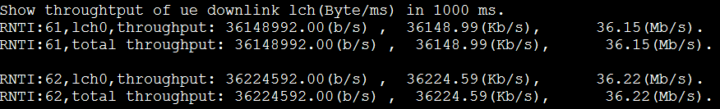
部分中间结果：
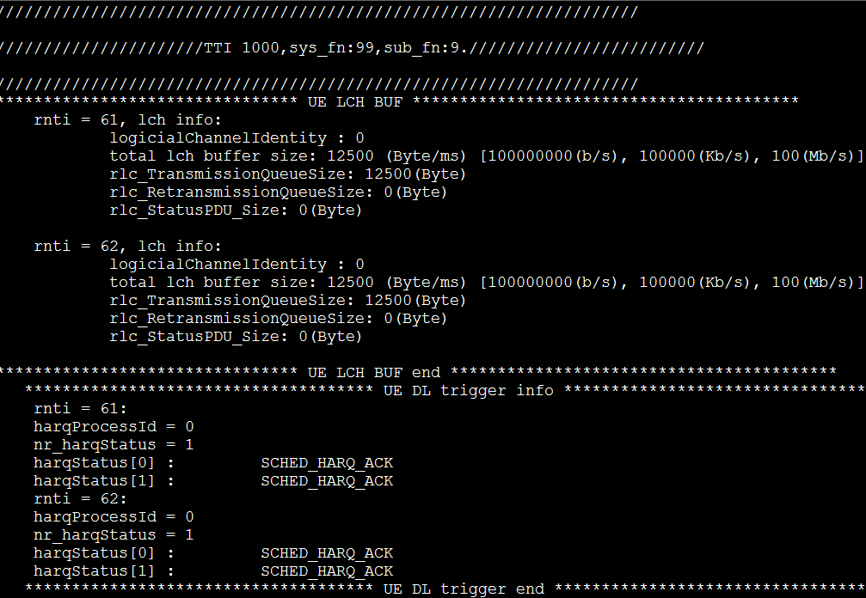
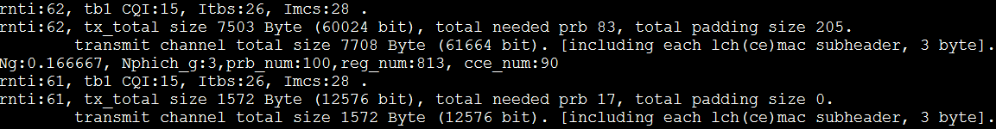
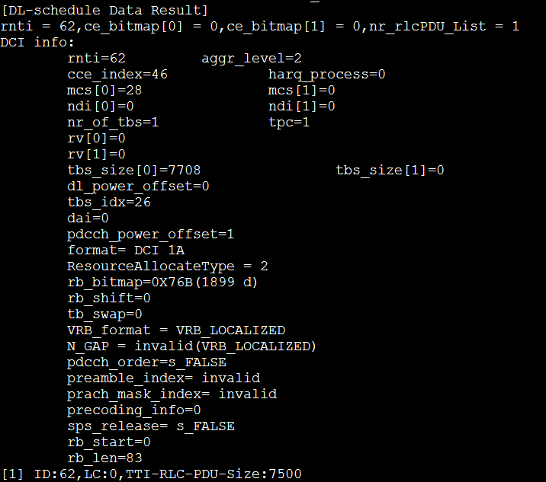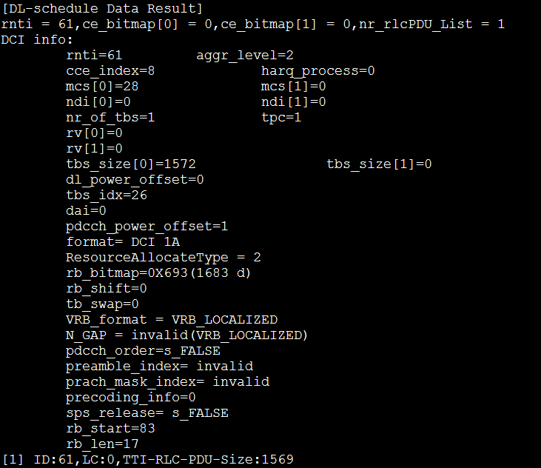

    - 20MHZ_TM1_2UE_1LCH(GBR__GBR)_RAT2Local_DL
TestCase14，
测试编号：5.18
测试项目：动态调度
测试分项：PDSCH 2个用户1个业务的资源分配
测试目的：
验证eNodeB能进行2个用户1个逻辑信道资源分配；
用户占用资源与用户CQI相匹配；
用户业务对应GBR承载时，业务平均速率满足业务对应承载QoS参数限制，逻辑信道缓冲区大小，以及带宽配置限制。
测试条件：
小区带宽20MHz(100个PRB)，终端带宽20MHz。
发送模式：TM1（1x1天线模式：SISO）
采用资源分配类型2，Locallized方式
用户数 2，用户Rnti：UE1 61，UE2 62
用户CQI ：UE1 15，UE2 15
逻辑信道数 UE1 1，UE2 1
逻辑信道号：UE1 0，UE2 0
逻辑信道QoS配置：
QCI： UE1 3，UE2 4； 优先级：UE1 4，UE2 4；
BearerType：UE1 GBR，UE2 GBR；
速率：
UE1，Lch0：保证速率-最大速率：60Mbps-60Mbps (7500-7500(B/ms))，
UE2，Lch0：保证速率-最大速率：60Mbps-60Mbps (7500-7500(B/ms))，
逻辑信道缓冲区大小：
UE1，Lch0：80Mbps (10000 (B/ms))，
UE2，Lch0：80Mbps (10000 (B/ms))，
测试时长 1000个TTI (1s)
测试步骤：
步骤1：初始化用户信息。
生成小区配置信息（g_sched_cell_cfg_info）
生成用户配置信息(g_sched_ue_cfg_info)
生成用户逻辑信道配置信息(g_sched_ue_lc_cfg_info)
生成下行用户信道质量信息(g_dl_cqi_model)
生成下行用户逻辑信道缓冲区信息(g_dl_rlc_buffer_model)
生成下行调度触发信息(g_dl_trigger_model)

步骤2：运行输出用户调度结果。
预期结果：
- RNTI 61的用户：
Lch0 平均速率小于60Mbps；
- RNTI 62的用户：
Lch0 平均速率小于60Mbps；

(1ms内，Itbs 26 100个PRB最大允许字节9422B（75376b），约为75Mbps)
备注：--
输出结果：
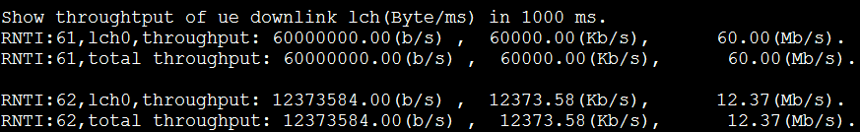
部分中间结果：
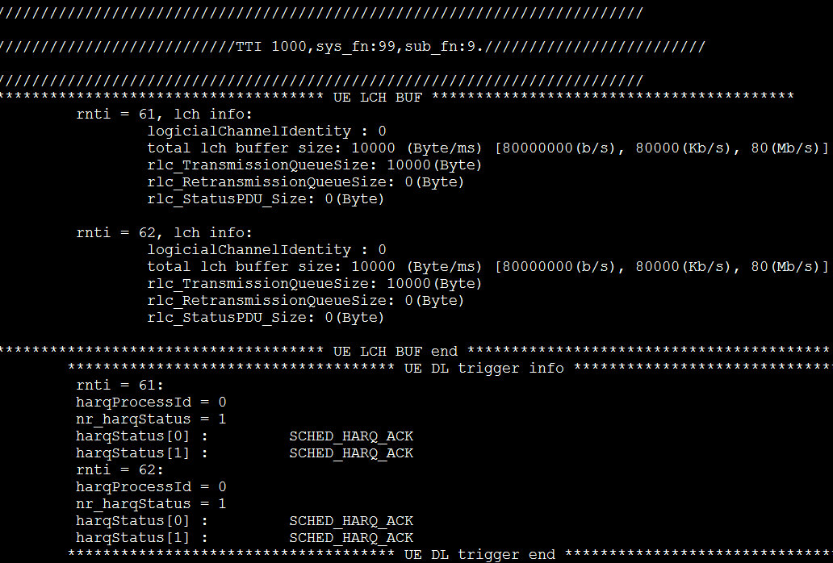
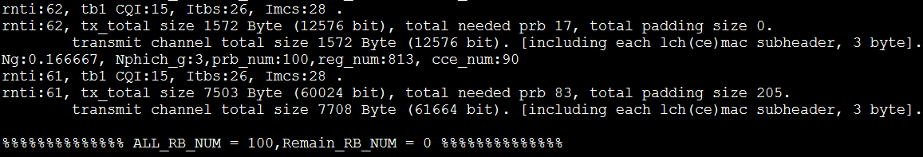
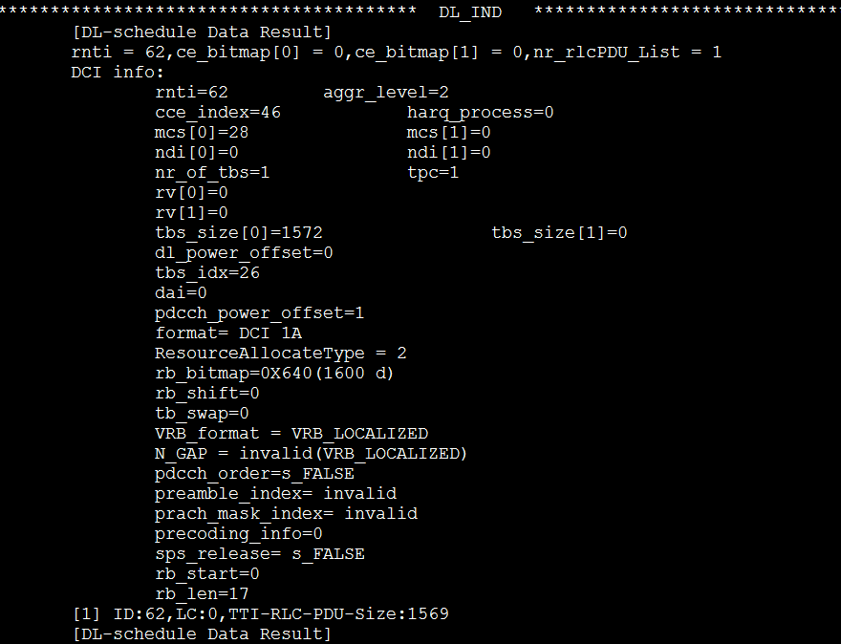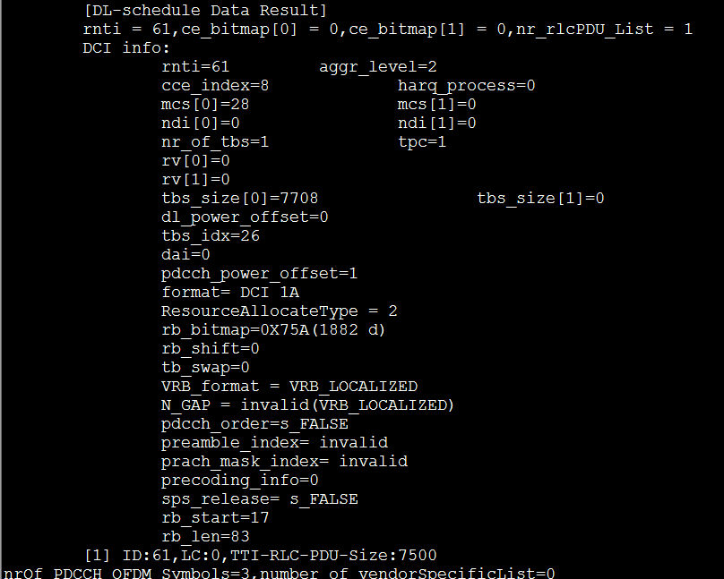

    - 20MHZ_TM1_2UE_1LCH(GBR__GBR)_CE_RAT2Local_DL
TestCase22，
测试编号：5.19
测试项目：动态调度
测试分项：PDSCH 2个用户1个业务以及MAC控制信息的资源分配
测试目的：
验证eNodeB能进行2个用户1个逻辑信道资源分配；
用户占用资源与用户CQI相匹配；
用户业务对应GBR承载时，业务平均速率满足业务对应承载QoS参数限制，逻辑信道缓冲区大小，以及带宽配置限制。
测试条件：
小区带宽20MHz(100个PRB)，终端带宽20MHz。
发送模式：TM1（1x1天线模式：SISO）
采用资源分配类型2，Locallized方式
用户数 2，用户Rnti：UE1 61，UE2 62
用户CQI ：UE1 15，UE2 15
逻辑信道数 UE1 1，UE2 1
逻辑信道号：UE1 0，UE2 0
逻辑信道QoS配置：
QCI： UE1 4，UE2 4； 优先级：UE1 4，UE2 4；
BearerType：UE1 GBR，UE2 GBR；
速率：
UE1，Lch0：保证速率-最大速率：30Mbps-30Mbps (3750-3750(B/ms))，
UE2，Lch0：保证速率-最大速率：30Mbps-30Mbps (3750-3750(B/ms))，
逻辑信道缓冲区大小：
UE1，Lch0：100Mbps (12500 (B/ms))，
UE2，Lch0：100Mbps (12500 (B/ms))，
测试时长 1000个TTI (1s)
测试步骤：
步骤1：初始化用户信息。
生成小区配置信息（g_sched_cell_cfg_info）
生成用户配置信息(g_sched_ue_cfg_info)
生成用户逻辑信道配置信息(g_sched_ue_lc_cfg_info)
生成下行用户信道质量信息(g_dl_cqi_model)
生成下行用户逻辑信道缓冲区信息(g_dl_rlc_buffer_model)
生成下行调度触发信息(g_dl_trigger_model)

步骤2：运行输出用户调度结果。
预期结果：
- 用户速率相近
- RNTI 61的用户：
Lch0 平均速率小于30Mbps；
控制信息每个TTI发送32B(256Kbps)
- RNTI 62的用户：
Lch0 平均速率小于30Mbps；
控制信息每个TTI发送32B(256Kbps)

(1ms内，Itbs 26 100个PRB最大允许字节9422B（75376b），约为75Mbps)
备注：--
输出结果：
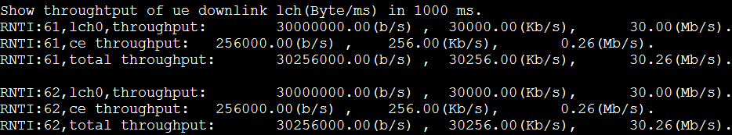
部分中间结果：
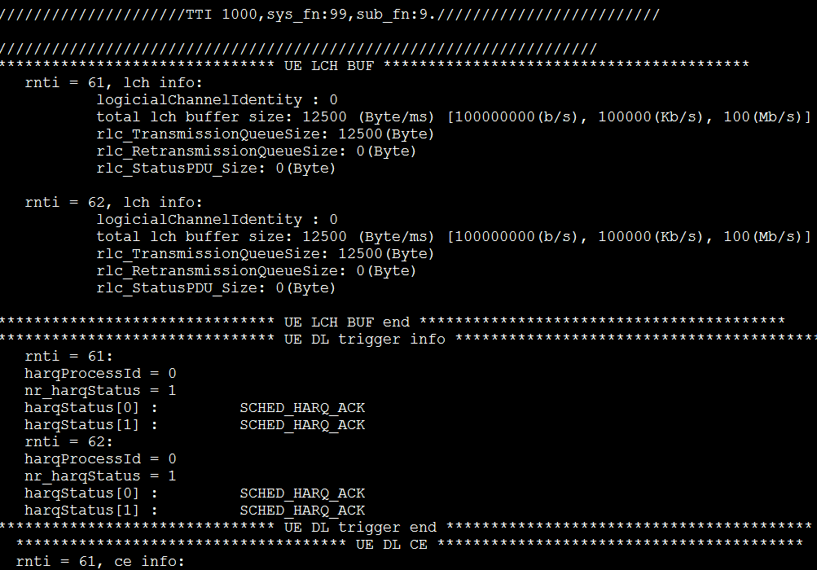
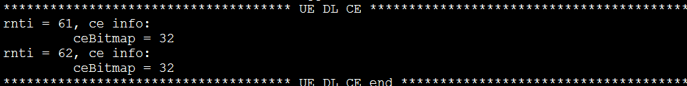
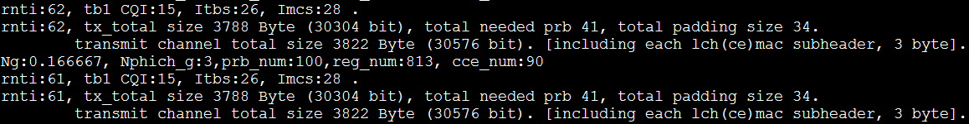
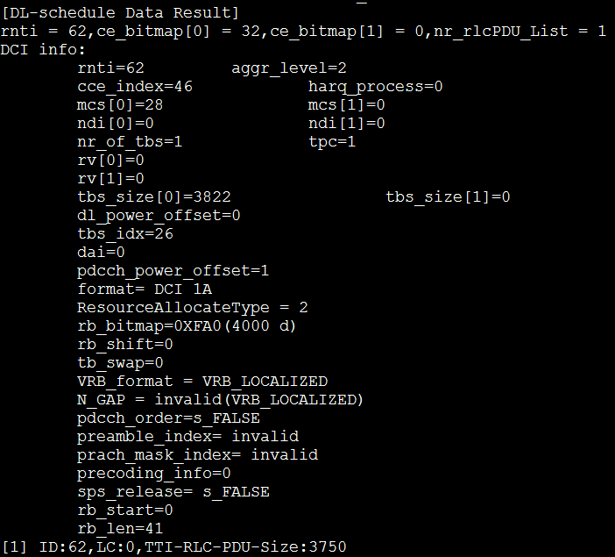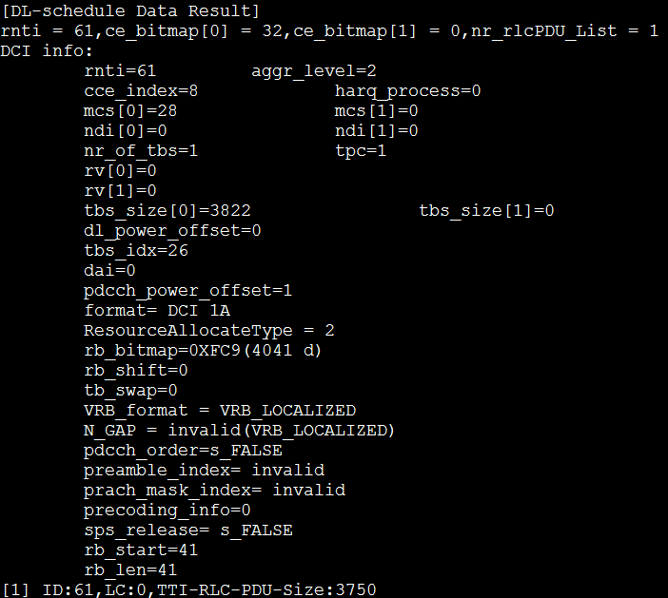

    - 20MHZ_TM1_2UE_1LCH(NonGBR__NonGBR)_RAT2Local_DL
TestCase15，
测试编号：5.20
测试项目：动态调度
测试分项：PDSCH 2个用户1个业务的资源分配
测试目的：
验证eNodeB能进行2个用户1个逻辑信道资源分配；
用户占用资源与用户CQI相匹配；
用户业务对应Non-GBR承载时，业务平均速率满足业务对应承载QoS参数限制，逻辑信道缓冲区大小，以及带宽配置限制。
测试条件：
小区带宽20MHz(100个PRB)，终端带宽20MHz。
发送模式：TM1（1x1天线模式：SISO）
采用资源分配类型2，Locallized方式
用户数 2，用户Rnti：UE1 61，UE2 62
用户CQI ：UE1 15，UE2 15
逻辑信道数 UE1 1，UE2 1
逻辑信道号：UE1 0，UE2 0
逻辑信道QoS配置：
QCI： UE1 8，UE2 9； 优先级：UE1 8，UE2 9；
BearerType：UE1 Non-GBR，UE2 Non-GBR；
速率：
UE1，Lch0：UE AMBR：50Mbps(6250(B/ms))，
UE2，Lch0：UE AMBR：50Mbps(6250(B/ms))
逻辑信道缓冲区大小：
UE1，Lch0：80Mbps (10000 (B/ms))，
UE2，Lch0：80Mbps (10000 (B/ms))，
测试时长 1000个TTI (1s)
测试步骤：
步骤1：初始化用户信息。
生成小区配置信息（g_sched_cell_cfg_info）
生成用户配置信息(g_sched_ue_cfg_info)
生成用户逻辑信道配置信息(g_sched_ue_lc_cfg_info)
生成下行用户信道质量信息(g_dl_cqi_model)
生成下行用户逻辑信道缓冲区信息(g_dl_rlc_buffer_model)
生成下行调度触发信息(g_dl_trigger_model)

步骤2：运行输出用户调度结果。
预期结果：
- RNTI 61的用户：
Lch0 平均速率小于50Mbps；
- RNTI 62的用户：
Lch0 平均速率小于50Mbps；

(1ms内，Itbs 26 100个PRB最大允许字节9422B（75376b），约为75Mbps)
备注：--
输出结果：
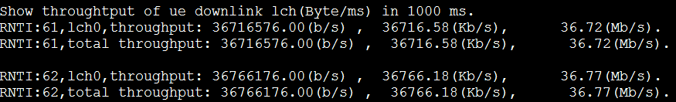
部分中间结果：
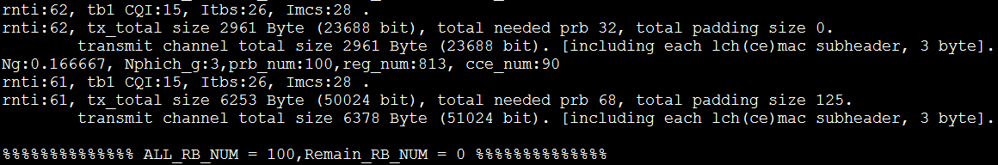
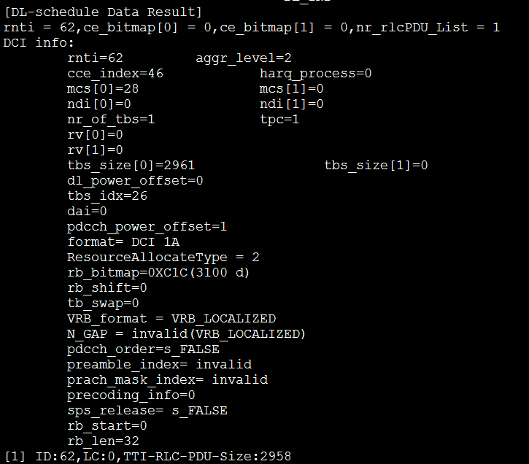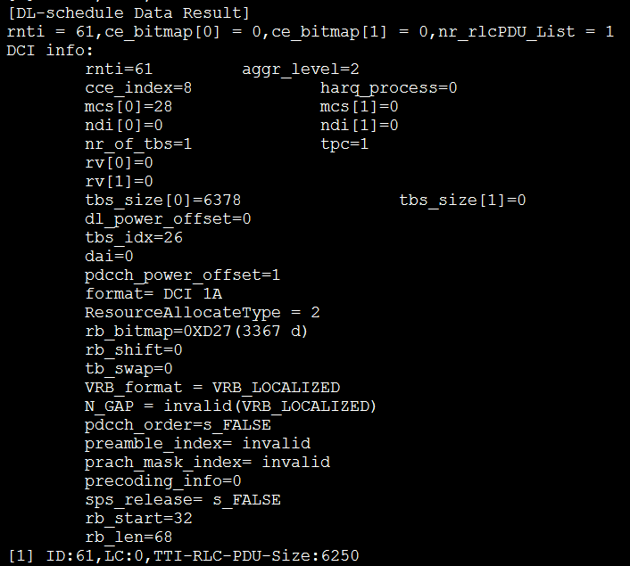

    - 20MHZ_TM1_2UE_2LCH(2NonGBR__2NonGBR)_RAT2Local_DL
TestCase16，
测试编号：5.21
测试项目：动态调度
测试分项：PDSCH 多用户多业务的资源分配
测试目的：
验证eNodeB能进行2个用户每个用户2个逻辑信道资源分配；
用户占用资源与用户CQI相匹配；
用户业务对应Non-GBR承载时，业务平均速率满足业务对应承载QoS参数限制，逻辑信道缓冲区大小，以及带宽配置限制。
测试条件：
小区带宽20MHz(100个PRB)，终端带宽20MHz。
发送模式：TM1（1x1天线模式：SISO）
采用资源分配类型2，Locallized方式
用户数 2，用户Rnti：UE1 61，UE2 62
用户CQI ：UE1 15，UE2 15
逻辑信道数 UE1 2，UE2 2
逻辑信道号：UE1：0，1，UE2：0，1；
逻辑信道QoS配置：
QCI：
UE1：Lch0 6，Lch1 9，
UE2：Lch0 8，Lch1 7；
优先级：
UE1：Lch0 6，Lch1 9，
UE2：Lch0 8，Lch1 7；
BearerType：
UE1：Lch0 Non-GBR，Lch1 Non-GBR，
UE2：Lch0 Non-GBR，Lch1 Non-GBR，
速率：
UE1，Lch0，Lch1：UE AMBR：50Mbps(6250(B/ms))，
UE2，Lch0，Lch1：UE AMBR：50Mbps(6250(B/ms))
逻辑信道缓冲区大小：
UE1，Lch0：30Mbps (3750 (B/ms))，Lch1：30Mbps (3750 (B/ms))；
UE2，Lch0：20Mbps (2500 (B/ms))，Lch1：30Mbps (3750 (B/ms))
测试时长 1000个TTI (1s)
测试步骤：
步骤1：初始化用户信息。
生成小区配置信息（g_sched_cell_cfg_info）
生成用户配置信息(g_sched_ue_cfg_info)
生成用户逻辑信道配置信息(g_sched_ue_lc_cfg_info)
生成下行用户信道质量信息(g_dl_cqi_model)
生成下行用户逻辑信道缓冲区信息(g_dl_rlc_buffer_model)
生成下行调度触发信息(g_dl_trigger_model)

步骤2：运行输出用户调度结果。
预期结果：
- RNTI 61的用户：
Lch0，Lch1平均速率总和小于50Mbps；
- RNTI 62的用户：
Lch0，Lch1平均速率总和小于50Mbps；

(1ms内，Itbs 26 100个PRB最大允许字节9422B（75376b），约为75Mbps)
备注：--
输出结果：
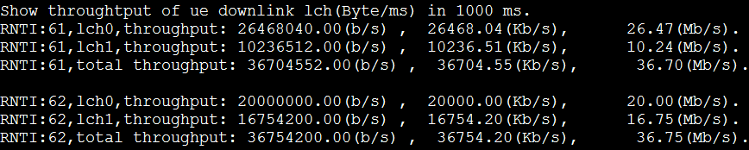
部分中间结果：
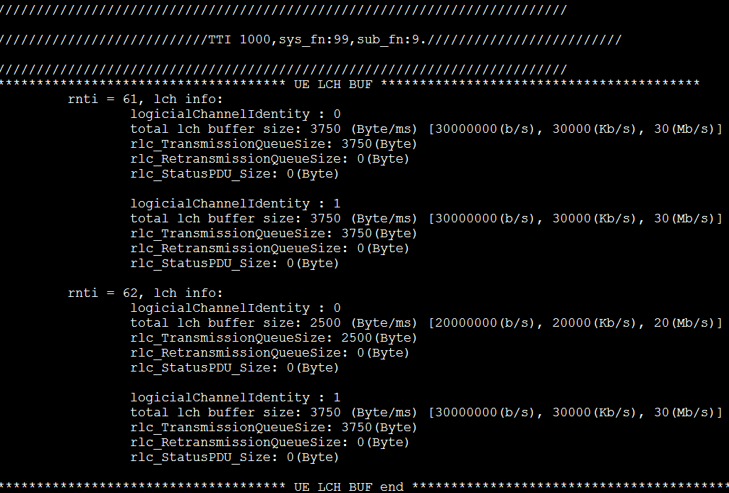
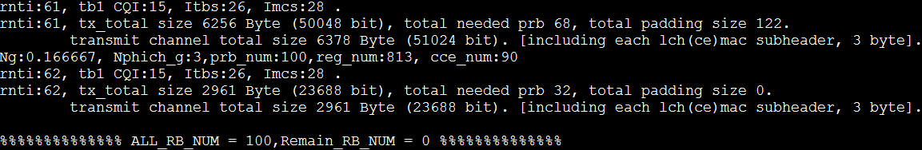
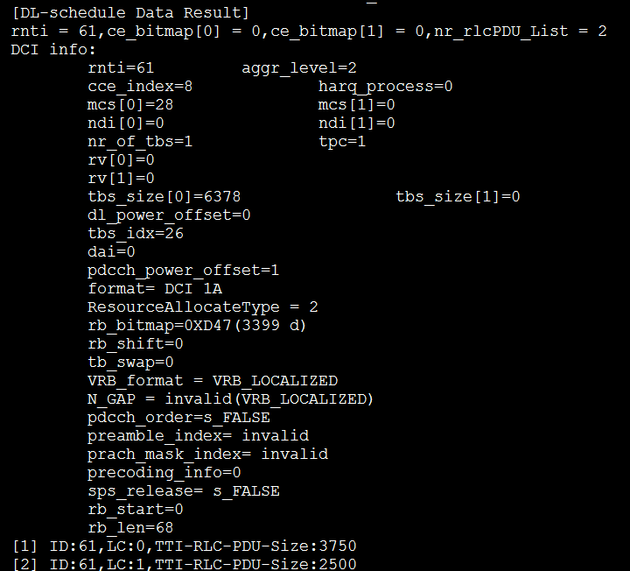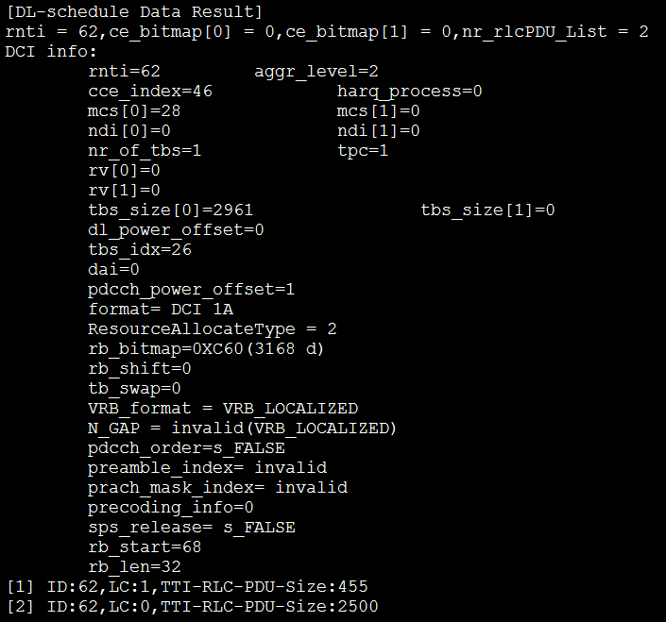

    - 20MHZ_TM1_2UE_2LCH(2GBR__2NonGBR)_RAT2Local_DL
TestCase17，
测试编号：5.22
测试项目：动态调度
测试分项：PDSCH 多用户多业务的资源分配
测试目的：
验证eNodeB能进行2个用户每个用户2个逻辑信道资源分配；
用户占用资源与用户CQI相匹配；
业务平均速率满足业务对应承载QoS参数限制，逻辑信道缓冲区大小，以及带宽配置限制。
测试条件：
小区带宽20MHz(100个PRB)，终端带宽20MHz。
发送模式：TM1（1x1天线模式：SISO）
采用资源分配类型2，Locallized方式
用户数 2，用户Rnti：UE1 61，UE2 62
用户CQI ：UE1 15，UE2 15
逻辑信道数 UE1 2，UE2 2
逻辑信道号：UE1：0，1，UE2：0，1；
逻辑信道QoS配置：
QCI：
UE1：Lch0 3，Lch1 4，
UE2：Lch0 8，Lch1 9；
优先级：
UE1：Lch0 3，Lch1 4，
UE2：Lch0 8，Lch1 9；
BearerType：
UE1：Lch0 GBR，Lch1 GBR，
UE2：Lch0 Non-GBR，Lch1 Non-GBR，
速率：
UE1：
Lch0：保证速率-最大速率：25Mbps-25Mbps (3125-3125(B/ms))，
Lch1：保证速率-最大速率：25Mbps-25Mbps (3125-3125(B/ms))
UE2，
Lch0，Lch1：UE AMBR：50Mbps(6250(B/ms))
逻辑信道缓冲区大小：
UE1，Lch0：30Mbps (3750 (B/ms))，Lch1：30Mbps (3750 (B/ms))；
UE2，Lch0：30Mbps (3750 (B/ms))，Lch1：30Mbps (3750 (B/ms))
测试时长 1000个TTI (1s)
测试步骤：
步骤1：初始化用户信息。
生成小区配置信息（g_sched_cell_cfg_info）
生成用户配置信息(g_sched_ue_cfg_info)
生成用户逻辑信道配置信息(g_sched_ue_lc_cfg_info)
生成下行用户信道质量信息(g_dl_cqi_model)
生成下行用户逻辑信道缓冲区信息(g_dl_rlc_buffer_model)
生成下行调度触发信息(g_dl_trigger_model)

步骤2：运行输出用户调度结果。
预期结果：
- RNTI 61的用户：
Lch0，Lch1平均速率约为25Mbps；
- RNTI 62的用户：
Lch0，Lch1平均速率总和小于50Mbps；

(1ms内，Itbs 26 100个PRB最大允许字节9422B（75376b），约为75Mbps)
备注：--
输出结果：
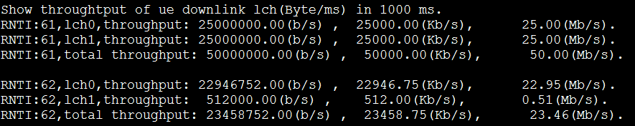
部分中间结果：
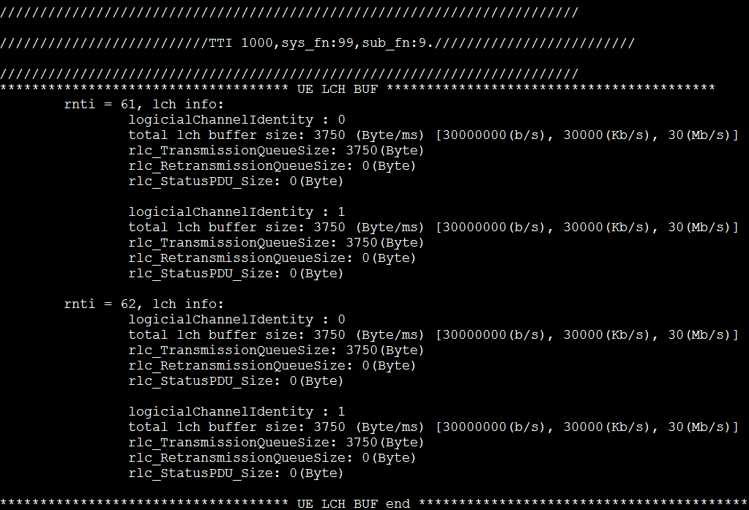
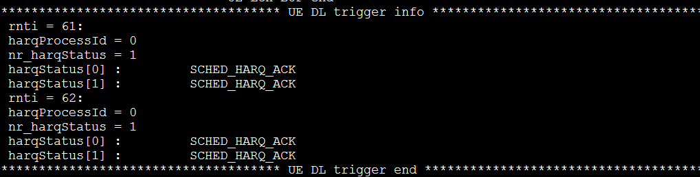
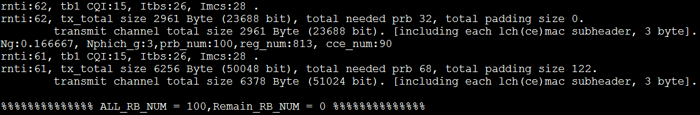
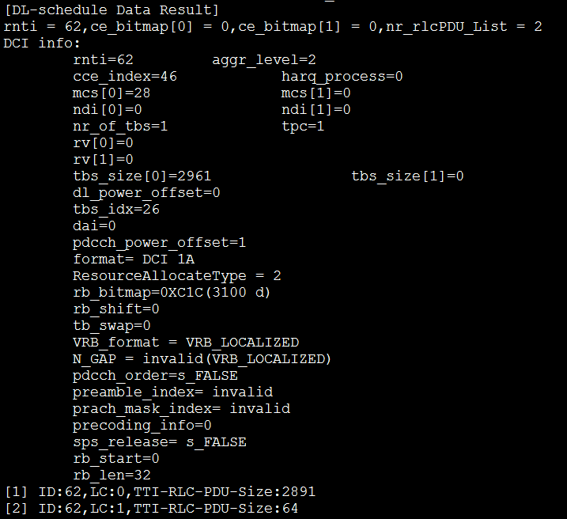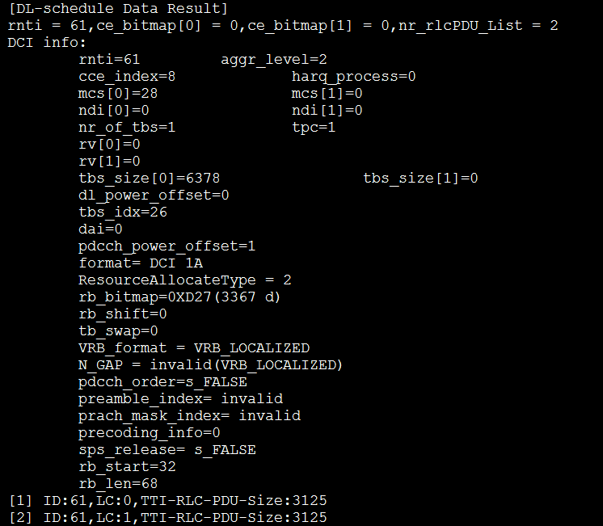

    - 20MHZ_TM1_2UE_2LCH(2GBR__2NonGBR)_RAT2Local_CQIChange_DL
TestCase18，
测试编号：5.23
测试项目：动态调度
测试分项：PDSCH 多用户多业务的资源分配
测试目的：
验证eNodeB能进行2个用户每个用户2个逻辑信道资源分配；
用户占用资源与用户CQI相匹配；
业务平均速率满足业务对应承载QoS参数限制，逻辑信道缓冲区大小，以及带宽配置限制。
测试条件：
小区带宽20MHz(100个PRB)，终端带宽20MHz。
发送模式：TM1（1x1天线模式：SISO）
采用资源分配类型2，Locallized方式
用户数 2，用户Rnti：UE1 61，UE2 62
用户CQI ：
UE1，CQI随TTI增加逐渐减小：
前1/5的时间，CQI为15；
第1/5以后 到2/5之前的时间，CQI为12；
第2/5以后 到3/5之间的时间，CQI为8；
第3/5以后 到4/5之前的时间，CQI为4；
第4/5以后 到结束之间的时间，CQI为1；
UE2，CQI随TTI增加逐渐增大：
前1/5的时间，CQI为1；
第1/5以后 到2/5之前的时间，CQI为4；
第2/5以后 到3/5之间的时间，CQI为8；
第3/5以后 到4/5之前的时间，CQI为12；
第4/5以后 到结束之间的时间，CQI为15；

逻辑信道数 UE1 2，UE2 2
逻辑信道号：UE1：0，1，UE2：0，1；
逻辑信道QoS配置：
QCI：
UE1：Lch0 3，Lch1 4，
UE2：Lch0 8，Lch1 9；
优先级：
UE1：Lch0 3，Lch1 4，
UE2：Lch0 8，Lch1 9；
BearerType：
UE1：Lch0 GBR，Lch1 GBR，
UE2：Lch0 Non-GBR，Lch1 Non-GBR，
速率：
UE1：
Lch0：保证速率-最大速率：25Mbps-25Mbps (3125-3125(B/ms))，
Lch1：保证速率-最大速率：25Mbps-25Mbps (3125-3125(B/ms))
UE2，
Lch0，Lch1：UE AMBR：50Mbps(6250(B/ms))
逻辑信道缓冲区大小：
UE1，Lch0：30Mbps (3750 (B/ms))，Lch1：30Mbps (3750 (B/ms))；
UE2，Lch0：30Mbps (3750 (B/ms))，Lch1：30Mbps (3750 (B/ms))
测试时长 1000个TTI (1s)
测试步骤：
步骤1：初始化用户信息。
生成小区配置信息（g_sched_cell_cfg_info）
生成用户配置信息(g_sched_ue_cfg_info)
生成用户逻辑信道配置信息(g_sched_ue_lc_cfg_info)
生成下行用户信道质量信息(g_dl_cqi_model)
生成下行用户逻辑信道缓冲区信息(g_dl_rlc_buffer_model)
生成下行调度触发信息(g_dl_trigger_model)

步骤2：运行输出用户调度结果。
预期结果：
- RNTI 61的用户：
Lch0的平均速率高于Lch1，且RNTI61 2个业务平均速率都高于RNTI62的用户速率；
- RNTI 62的用户：
Lch0，Lch1平均速率总和小于50Mbps；

(1ms内，Itbs 26 100个PRB最大允许字节9422B（75376b），约为75Mbps)
备注：--
输出结果：
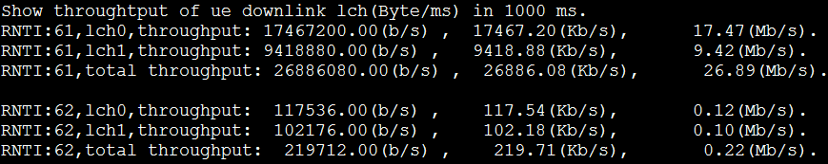
部分中间结果：
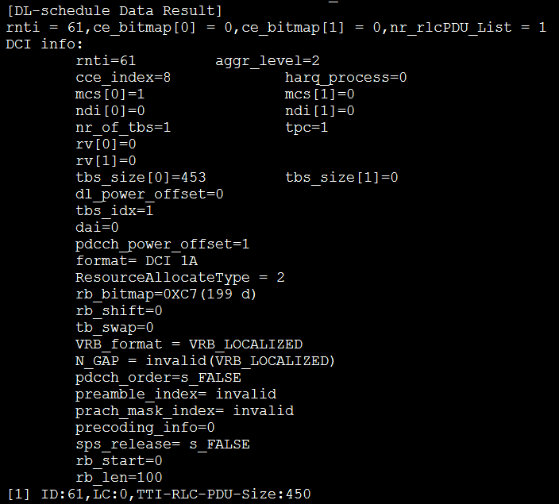

    - 20MHZ_TM1_4UE_4LCH(2GBR2NonGBR__2GBR2NonGBR)_RAT2Local_DL
TestCase19，
测试编号：5.24
测试项目：动态调度
测试分项：PDSCH 多用户多业务的资源分配
测试目的：
验证eNodeB能进行4个用户每个用户4个逻辑信道资源分配；
用户占用资源与用户CQI相匹配；
业务平均速率满足业务对应承载QoS参数限制，逻辑信道缓冲区大小，以及带宽配置限制。
测试条件：
小区带宽20MHz(100个PRB)，终端带宽20MHz。
发送模式：TM1（1x1天线模式：SISO）
采用资源分配类型2，Locallized方式
用户数 2，用户Rnti：UE1 61，UE2 62，UE1 63，UE2 64，
用户CQI ：UE1 15，UE2 15，UE3 15，UE4 15
逻辑信道数 UE1 2，UE2 2，UE3 2，UE4 2
逻辑信道号：
UE1：0，1，2，3，
UE2：0，1，2，3，
UE3：0，1，2，3，
UE4：0，1，2，3
逻辑信道QoS配置：
QCI：
UE1：Lch0 8，Lch1 9，Lch2 3，Lch3 4
UE2：Lch0 8，Lch1 9，Lch2 3，Lch3 4
UE3：Lch0 8，Lch1 9，Lch2 3，Lch3 4
UE4：Lch0 8，Lch1 9，Lch2 3，Lch3 4
优先级：
UE1：Lch0 8，Lch1 9，Lch2 3，Lch3 5
UE2：Lch0 8，Lch1 9，Lch2 3，Lch3 5
UE3：Lch0 8，Lch1 9，Lch2 3，Lch3 5
UE4：Lch0 8，Lch1 9，Lch2 3，Lch3 5
BearerType：
UE1：Lch0 Non-GBR，Lch1 Non-GBR，Lch2 GBR，Lch3 GBR，
UE2：Lch0 Non-GBR，Lch1 Non-GBR，Lch2 GBR，Lch3 GBR，
UE3：Lch0 Non-GBR，Lch1 Non-GBR，Lch2 GBR，Lch3 GBR，
UE4：Lch0 Non-GBR，Lch1 Non-GBR，Lch2 GBR，Lch3 GBR，
速率：
UE1：
Lch0，Lch1：UE AMBR：15Mbps(1875(B/ms))
Lch2：保证速率-最大速率：10Mbps-10Mbps (1250-1250(B/ms))
Lch3：保证速率-最大速率：10Mbps-10Mbps (1250-1250(B/ms))
UE2：
Lch0，Lch1：UE AMBR：15Mbps(1875(B/ms))
Lch2：保证速率-最大速率：10Mbps-10Mbps (1250-1250(B/ms))
Lch3：保证速率-最大速率：10Mbps-10Mbps (1250-1250(B/ms))
UE3：
Lch0，Lch1：UE AMBR：15Mbps(1875(B/ms))
Lch2：保证速率-最大速率：10Mbps-10Mbps (1250-1250(B/ms))
Lch3：保证速率-最大速率：10Mbps-10Mbps (1250-1250(B/ms))
UE4：
Lch0，Lch1：UE AMBR：15Mbps(1875(B/ms))
Lch2：保证速率-最大速率：10Mbps-10Mbps (1250-1250(B/ms))
Lch3：保证速率-最大速率：10Mbps-10Mbps (1250-1250(B/ms))
逻辑信道缓冲区大小：
UE1，
Lch0, Lch1, Lch2, Lch3缓冲区都为30Mbps (3750 (B/ms))
UE2，
Lch0, Lch1, Lch2, Lch3缓冲区都为30Mbps (3750 (B/ms))
UE3，
Lch0, Lch1, Lch2, Lch3缓冲区都为30Mbps (3750 (B/ms))
UE4，
Lch0, Lch1, Lch2, Lch3缓冲区都为30Mbps (3750 (B/ms))
测试时长 1000个TTI (1s)
测试步骤：
步骤1：初始化用户信息。
生成小区配置信息（g_sched_cell_cfg_info）
生成用户配置信息(g_sched_ue_cfg_info)
生成用户逻辑信道配置信息(g_sched_ue_lc_cfg_info)
生成下行用户信道质量信息(g_dl_cqi_model)
生成下行用户逻辑信道缓冲区信息(g_dl_rlc_buffer_model)
生成下行调度触发信息(g_dl_trigger_model)

步骤2：运行输出用户调度结果。
预期结果：
- RNTI 61，62，63，64的用户：
Lch2，平均速率约为10Mbps；
Lch3的平均速率约为8Mbps；
其余逻辑信道速率为0

(1ms内，Itbs 26 100个PRB最大允许字节9422B（75376b），约为75Mbps)
备注：--
输出结果：
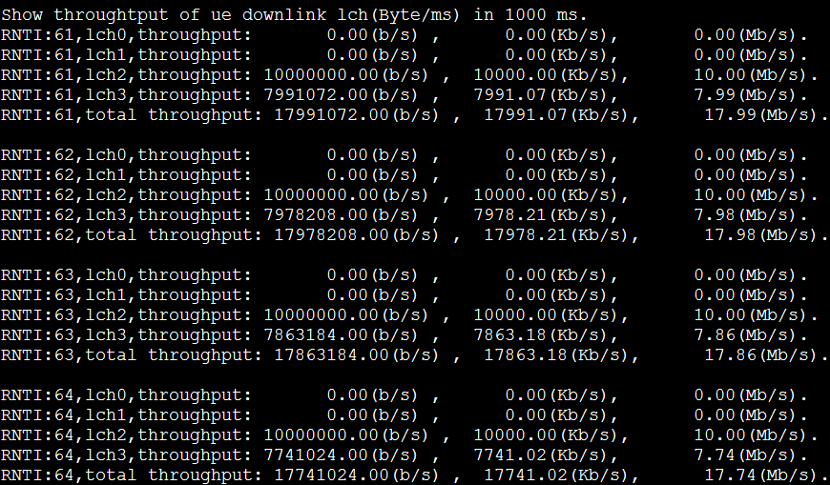
部分中间结果：

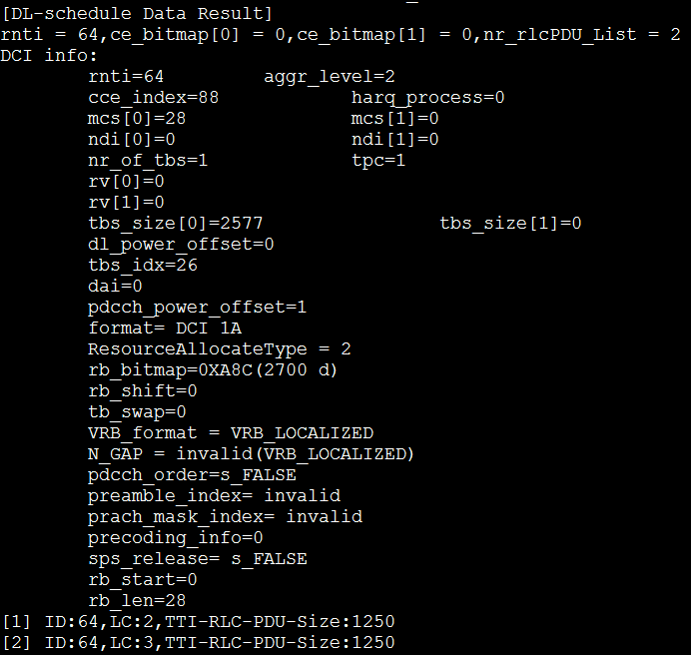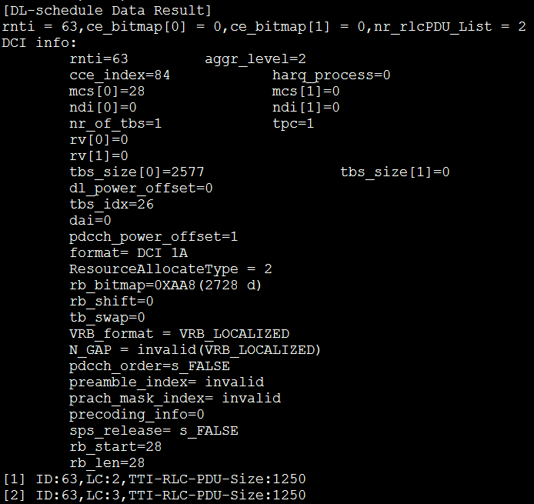
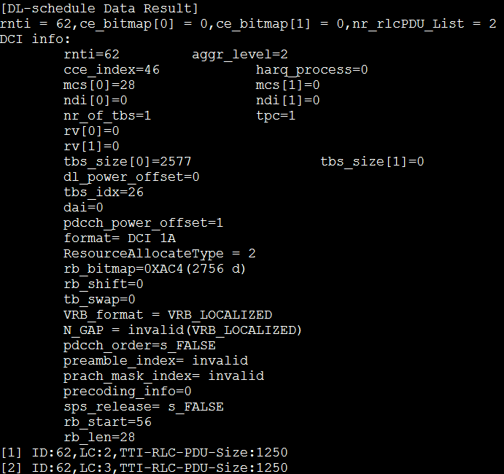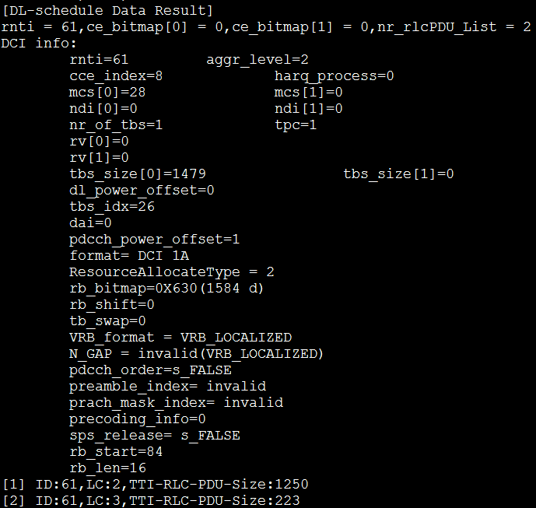

    - *20MHZ_TM1_4UE_4LCH(2GBR2NonGBR__2GBR2NonGBR)_RAT2Local_DL
TestCase20，
测试编号：5.25
测试项目：动态调度
测试分项：PDSCH 多用户多业务的资源分配
测试目的：
验证eNodeB能进行4个用户每个用户4个逻辑信道资源分配；
用户占用资源与用户CQI相匹配；
业务平均速率满足业务对应承载QoS参数限制，逻辑信道缓冲区大小，以及带宽配置限制。
测试条件：
小区带宽20MHz(100个PRB)，终端带宽20MHz。
发送模式：TM1（1x1天线模式：SISO）
采用资源分配类型2，Locallized方式
用户数 2，用户Rnti：UE1 61，UE2 62，UE1 63，UE2 64，
用户CQI ：UE1 15，UE2 15，UE3 15，UE4 15
逻辑信道数 UE1 2，UE2 2，UE3 2，UE4 2
逻辑信道号：
UE1：0，1，2，3，
UE2：0，1，2，3，
UE3：0，1，2，3，
UE4：0，1，2，3
逻辑信道QoS配置：
QCI：
UE1：Lch0 8，Lch1 9，Lch2 3，Lch3 4
UE2：Lch0 8，Lch1 9，Lch2 3，Lch3 4
UE3：Lch0 8，Lch1 9，Lch2 3，Lch3 4
UE4：Lch0 8，Lch1 9，Lch2 3，Lch3 4
优先级：
UE1：Lch0 8，Lch1 9，Lch2 3，Lch3 5
UE2：Lch0 8，Lch1 9，Lch2 3，Lch3 5
UE3：Lch0 8，Lch1 9，Lch2 3，Lch3 5
UE4：Lch0 8，Lch1 9，Lch2 3，Lch3 5
BearerType：
UE1：Lch0 Non-GBR，Lch1 Non-GBR，Lch2 GBR，Lch3 GBR，
UE2：Lch0 Non-GBR，Lch1 Non-GBR，Lch2 GBR，Lch3 GBR，
UE3：Lch0 Non-GBR，Lch1 Non-GBR，Lch2 GBR，Lch3 GBR，
UE4：Lch0 Non-GBR，Lch1 Non-GBR，Lch2 GBR，Lch3 GBR，
速率：
UE1：
Lch0，Lch1：UE AMBR：14Mbps
Lch2：保证速率-最大速率：1Mbps-2Mbps (125-250(B/ms))
Lch3：保证速率-最大速率：0.5Mbps-1Mbps (63-125(B/ms))
UE2：
Lch0，Lch1：UE AMBR：14Mbps
Lch2：保证速率-最大速率：1Mbps-2Mbps (125-250(B/ms))
Lch3：保证速率-最大速率：0.5Mbps-1Mbps (63-125(B/ms))
UE3：
Lch0，Lch1：UE AMBR：14Mbps
Lch2：保证速率-最大速率：1Mbps-2Mbps (125-250(B/ms))
Lch3：保证速率-最大速率：0.5Mbps-1Mbps (63-125(B/ms))
UE4：
Lch0，Lch1：UE AMBR：14Mbps
Lch2：保证速率-最大速率：1Mbps-2Mbps (125-250(B/ms))
Lch3：保证速率-最大速率：0.5Mbps-1Mbps (63-125(B/ms))
逻辑信道缓冲区大小：
UE1，
Lch0, Lch1, Lch2, Lch3缓冲区都为10Mbps (1250 (B/ms))
UE2，
Lch0, Lch1, Lch2, Lch3缓冲区都为10Mbps (1250 (B/ms))
UE3，
Lch0, Lch1, Lch2, Lch3缓冲区都为10Mbps (1250 (B/ms))
UE4，
Lch0, Lch1, Lch2, Lch3缓冲区都为10Mbps (1250 (B/ms))
测试时长 1000个TTI (1s)
测试步骤：
步骤1：初始化用户信息。
生成小区配置信息（g_sched_cell_cfg_info）
生成用户配置信息(g_sched_ue_cfg_info)
生成用户逻辑信道配置信息(g_sched_ue_lc_cfg_info)
生成下行用户信道质量信息(g_dl_cqi_model)
生成下行用户逻辑信道缓冲区信息(g_dl_rlc_buffer_model)
生成下行调度触发信息(g_dl_trigger_model)

步骤2：运行输出用户调度结果。
预期结果：
- RNTI 61，62，63，64的用户：
Lch0，Lch1平均速率约为14Mbps；
Lch2，平均速率约为2Mbps；
Lch3的平均速率约为1Mbps；

备注：--
输出结果：
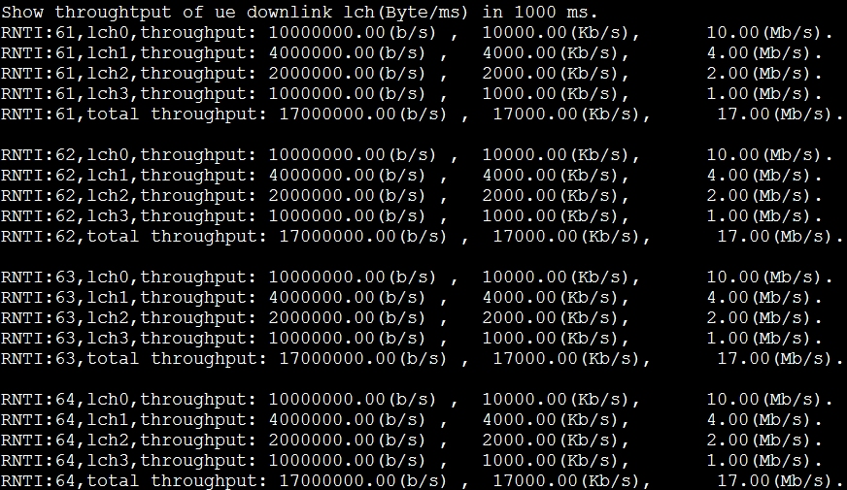

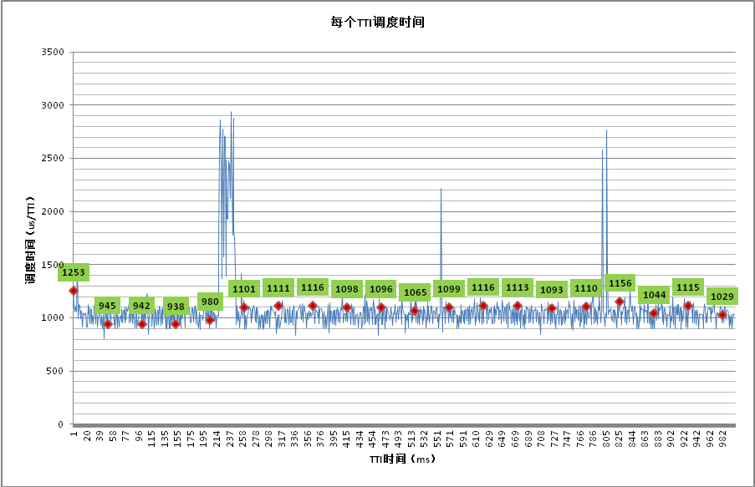

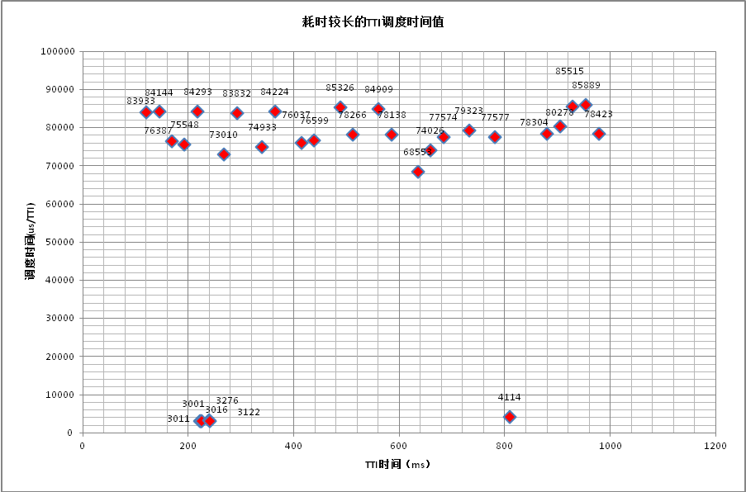
部分中间结果：

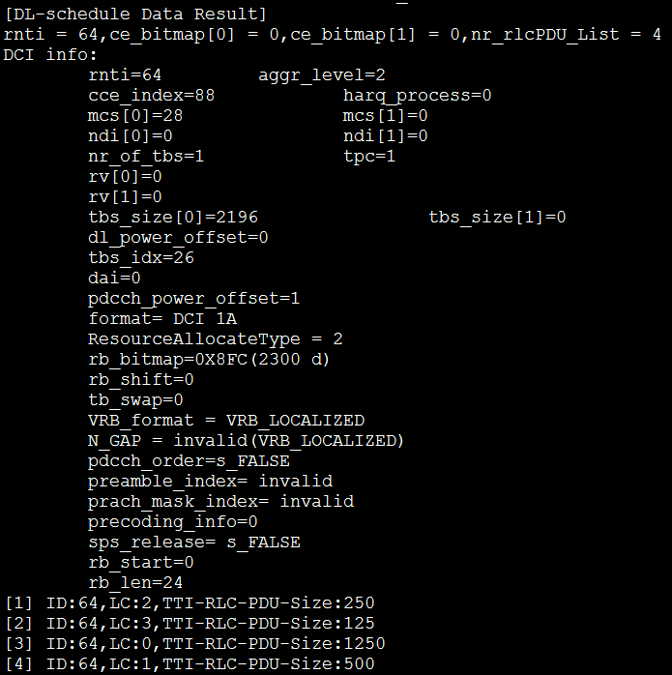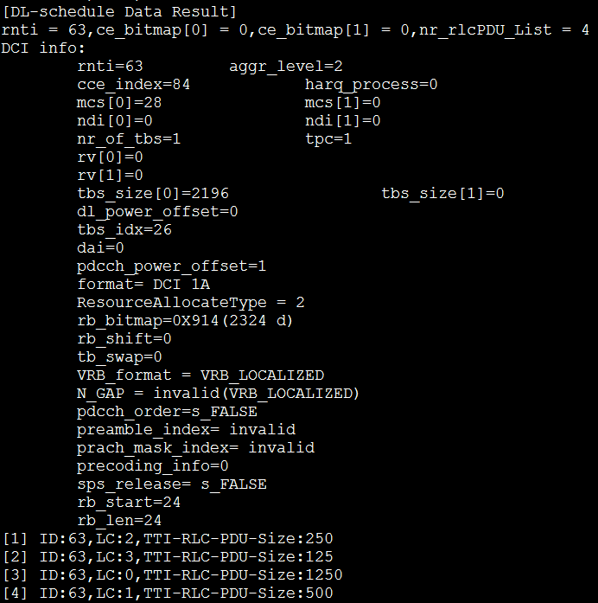

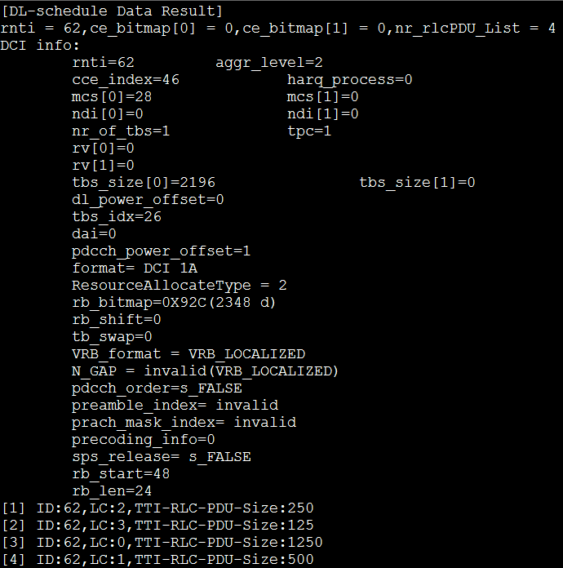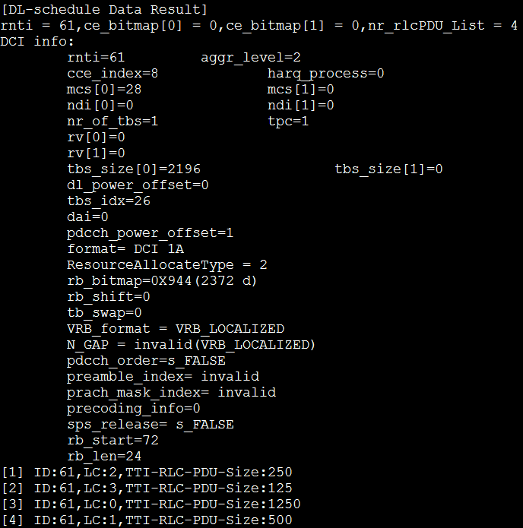

  - 其它说明
- 调度结果中出现多个TTI逻辑信道调度数据大小相同的原因
由于此次测试下行调度可变参数配置计算用户瞬时速率使用的时间常量(AVG_RATE_TIME_MS)设置为1，根据承载QoS保证（平均）速率，计算对于用户指定TTI瞬时允许最大速率每个TTI都为目标平均速率值。在后续测试中可以调整scheduler_dl.h中AVG_RATE_TIME_MS参数，测试其它结果。
（用户在t+1个子帧平均发送速率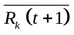=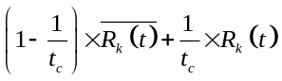 式(1)
其中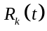表示用户k在第t个子帧的瞬时发送速率，若第t个子帧用记k没有数据发送则为0。表示固定时间长度，即AVG_RATE_TIME_MS。根据上面的平均发送速率公式，式（1），可以计算得到每个用户中各GBR承载在t子帧的最大(最小)瞬时速率。用户GBR无线承载最大平均速率（E-RAB Maximum Bit Rate Downlink,见附6.3）为公式中的。根据保存的用户GBR在t时刻的瞬时位率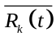，即可计算用户最大(最小)瞬时位率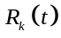。）
- 带*号的测试用例中，添加了展示部分中间结果的图。
- 内存泄露检查（使用valgrind工具）
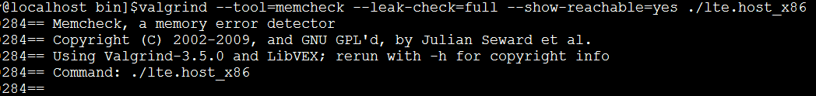
输入命令
valgrind --tool=memcheck --leak-check=full --show-reachable=yes ./lte.host_x86
执行编译好的可执行文件，在运程结束以后，显示内存泄露总结提示无内存泄露见下图。

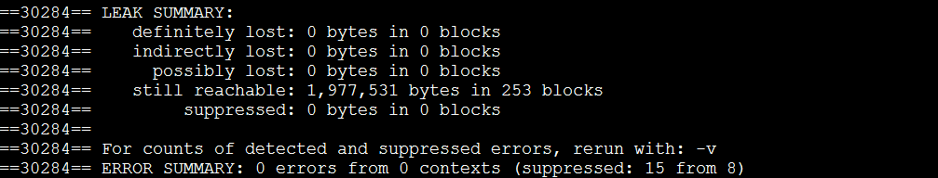

修订记录

版本 | 修订记录 | 修改时间
V1.0 | 增加SISO 20MHZ下行动态资源分配多用户多逻辑信道测试用例 | 2013-9-22

